

Apostila Criativa: 30 Aventuras na Produção de Texto para o 1º Ano! ✏️🌟
Olá! Preparei com carinho 30 atividades de produção de texto, pensadas especialmente para encantar e desenvolver a criatividade dos pequenos escritores do 1º ano do Ensino Fundamental. Cada atividade foi elaborada para ser divertida e educativa, com sugestões de imagens para deixar tudo ainda mais mágico!

Xênia Maria Cruvinel Borges da Matta
Site: cucaperlegal.com


ATIVIDADE 1:
INSTRUÇÃO: COMPLETE A HISTÓRIA COM AS PALAVRAS QUE FALTAM.
MEU BICHINHO DE ESTIMAÇÃO
EU TENHO UM ___________ (CACHORRO/GATO/PÁSSARO).

ELE SE CHAMA ___________ (NOME DO BICHINHO).

ELE ADORA ___________ (BRINCAR/COMER/DORMIR) E É MUITO ___________ (FOFO/ESPERTO/AMIGO).

QUANDO EU CHEGO EM CASA, ELE FAZ ___________ (FESTA/BARULHINHO/GRACINHA).

NÓS GOSTAMOS DE ___________ (PASSEAR NO PARQUE / FICAR NO SOFÁ / DAR MUITOS ABRAÇOS).

SUA COR PREFERIDA PARECE SER ___________ (MARROM/PRETO/AMARELO), IGUAL À SUA ___________ (BOLINHA/COLEIRA/PENINHA).

EU CUIDO DELE COM MUITO ___________ (CARINHO/AMOR/CUIDADO) TODOS OS DIAS.
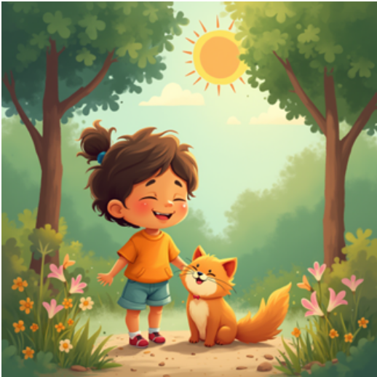

ATIVIDADE 2:
INSTRUÇÃO: QUE DIA LINDO! USE AS PALAVRAS DO QUADRO PARA DEIXAR A HISTÓRIA AINDA MAIS COLORIDA E COMPLETA: SOL,BRINCAR, PARQUE, FELIZ. VOCÊ TAMBÉM PODE USAR OUTRAS PALAVRAS QUE COMBINEM!
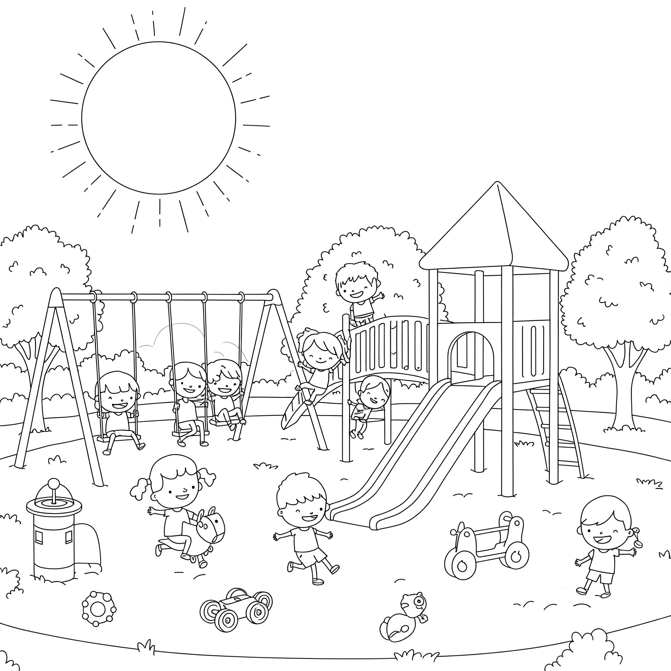
COMPLETE O TEXTO ABAIXO E FORME UMA LINDA PRODUÇÃO!
UM DIA ESPECIAL NO PARQUE!
QUE MANHÃ BONITA!
O ___________ JÁ ACORDOU E ESTÁ BRILHANDO FORTE LÁ NO CÉU.
MAMÃE ME CHAMOU PARA UM PASSEIO MUITO ESPECIAL: HOJE NÓS VAMOS AO _________________________ (PARQUE DA CIDADE / JARDIM FLORIDO).
LÁ TEM MUITAS ÁRVORES, FLORES COLORIDAS E UM PARQUINHO BEM DIVERTIDO!
EU MAL POSSO ESPERAR PARA ENCONTRAR MEUS AMIGOS E _________________________ (BRINCAR BASTANTE / CORRER LIVREMENTE).
CORRER NA GRAMA VERDINHA E SENTIR O CHEIRINHO DAS FLORES SEMPRE ME DEIXA MUITO ______________________ (FELIZ E ANIMADO / CONTENTE E CHEIO DE ENERGIA).
DEPOIS DE TANTA DIVERSÃO E CORRERIA, VAMOS FAZER UM PIQUENIQUE DELICIOSO. NESTE ___________ (PARQUE ENSOLARADO / LUGAR MARAVILHOSO)!

ATIVIDADE 3
INSTRUÇÃO: COMPLETE A AVENTURA DO BRINQUEDO.
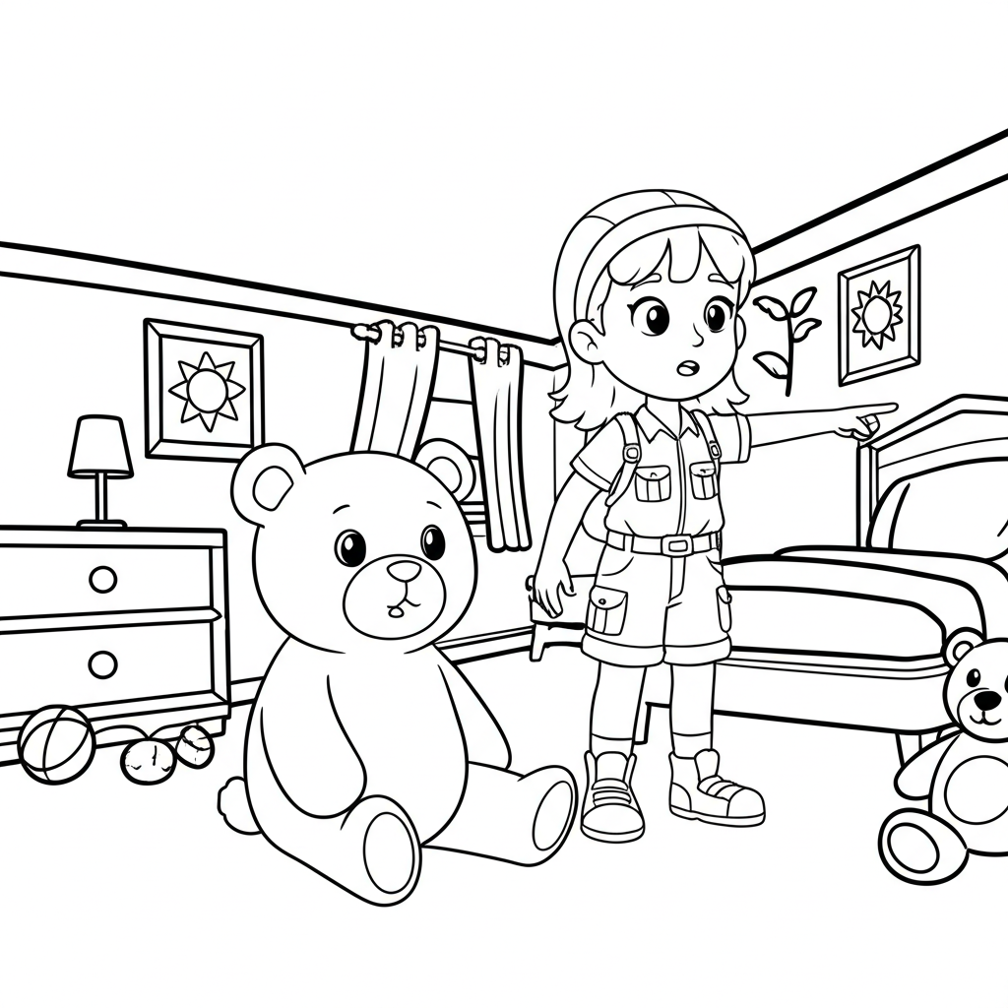
O BRINQUEDO FALANTE
MEU URSINHO DE PELÚCIA COMEÇOU A FALAR! ELE ME DISSE QUE QUERIA VIVER UMA AVENTURA.
ENTÃO,NÓS...__________________________________________________________________________________________________________________________________________________________________________________________________________________________________________________________________________________________________________________________________________________________________________________________________________________________________________________________________________________________________________________________________________________________________________________________________________________________________________________________________________________________________________________________________________________________________________________________________________________________________________________________________________ _______________________________________________________________________________________________________________________________________________________________________________________


ATIVIDADE 3
INSTRUÇÃO: DESCUBRA A FRUTA E COMPLETE.
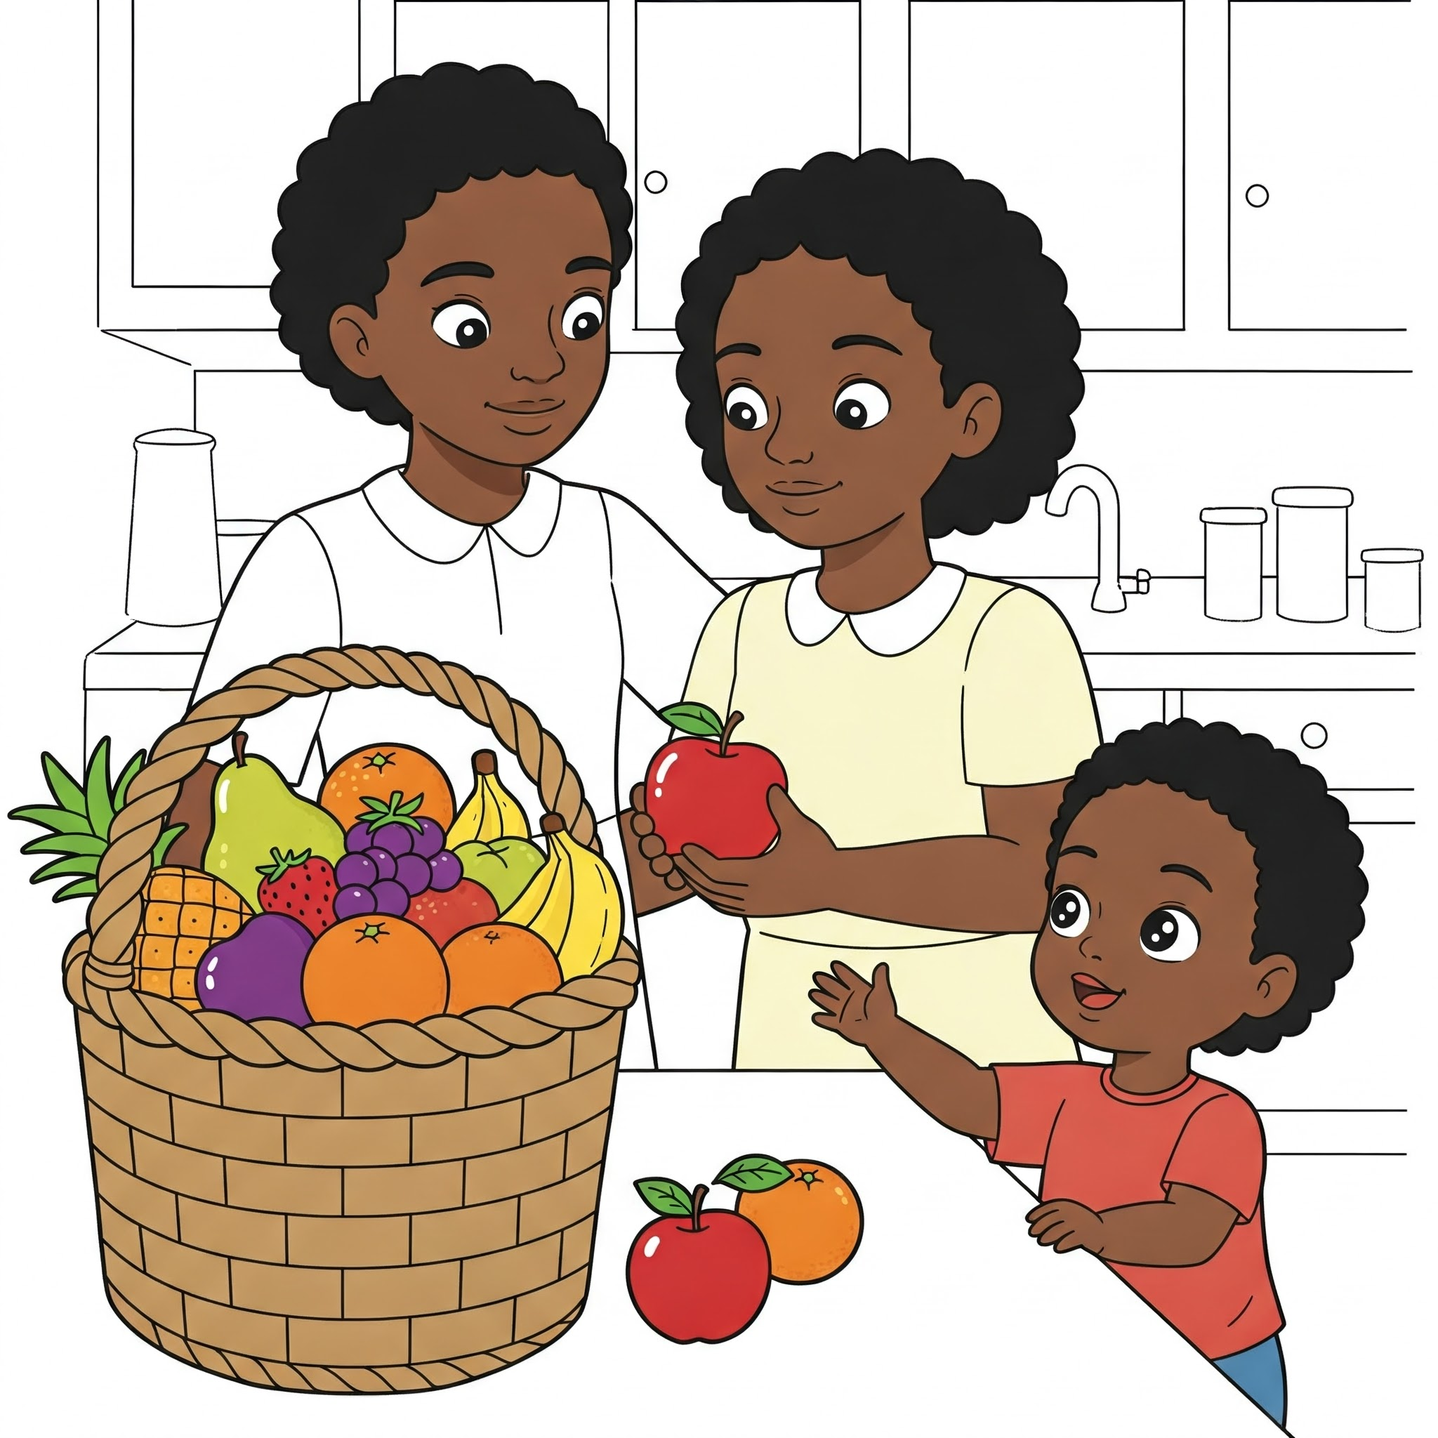

A FRUTA DELICIOSA

A __________ (MAÇÃ / FRUTINHA VERMELHA) É BEM REDONDINHA, VERMELHA POR FORA E MUITO GOSTOSA.
EU GOSTO DE COMER __________ (ESTA FRUTA / UMA MAÇÃ INTEIRA) NO LANCHE DA ESCOLA , POIS ME DÁ ENERGIA PARA BRINCAR.

MINHA MAMÃE DIZ QUE COMER __________ (MAÇÃ / ESSA DELÍCIA) FAZ MUITO BEM PARA A NOSSA ___________ (SAÚDE / BARRIGUINHA FICAR FORTE).
ÀS VEZES, QUANDO VOU VISITAR A VOVÓ, LEVO UMA __________ (MAÇÃ / CESTA DE MAÇÃS) DE PRESENTE PARA ELA, E ELA FICA MUITO ___________ (FELIZ / CONTENTE).
ANTES DE COMER, EU GOSTO DE LAVAR BEM A MINHA __________ (FRUTA / MAÇÃ ) E SENTIR O SEU CHEIRINHO ___________ (DOCE / ESPECIAL).


ATIVIDADE 4
INSTRUÇÃO: COMPLETE A HISTÓRIA DO ANIVERSÁRIO.
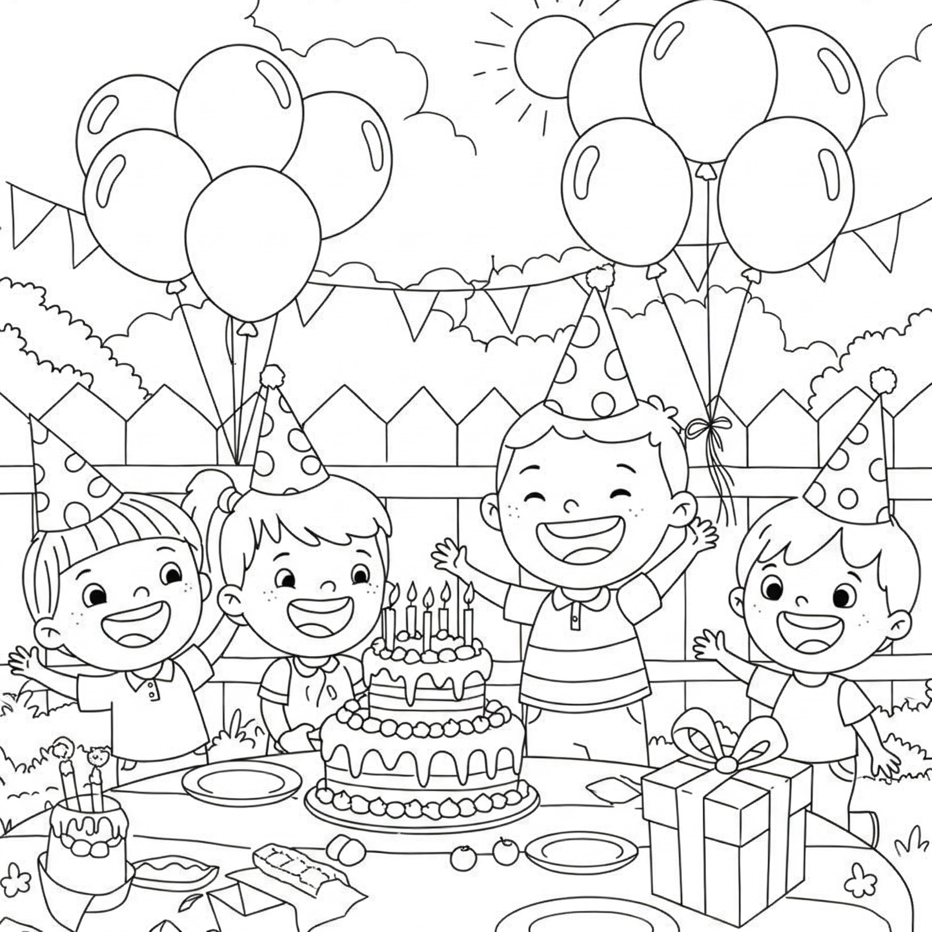

O ANIVERSÁRIO DO LEO

LEO FEZ __________ (IDADE) ANOS! ELE ESTUDA NA __________SÉRIE.

ELE GANHOU UM __________ (PRESENTE) E COMEU MUITO ___________ (BOLO/DOCE).

MUITAS CRIANÇAS FORAM A FESTINHA DO LEO. OS SEUS MELHORES AMIGOS SÃO: __________________,________________________E __________________.

A MAMÃE DO LEO CONTRATOU UM (MÁGICO/PALHAÇO) PARA ANIMAR A FESTA.
A FESTA FOI __________ (LEGAL/DIVERTIDA).

ATIVIDADE 5
INSTRUÇÃO: COMPLETE COM 1 DAS PALAVRAS EM ( ) DE ACORDO COM O DESENHO.
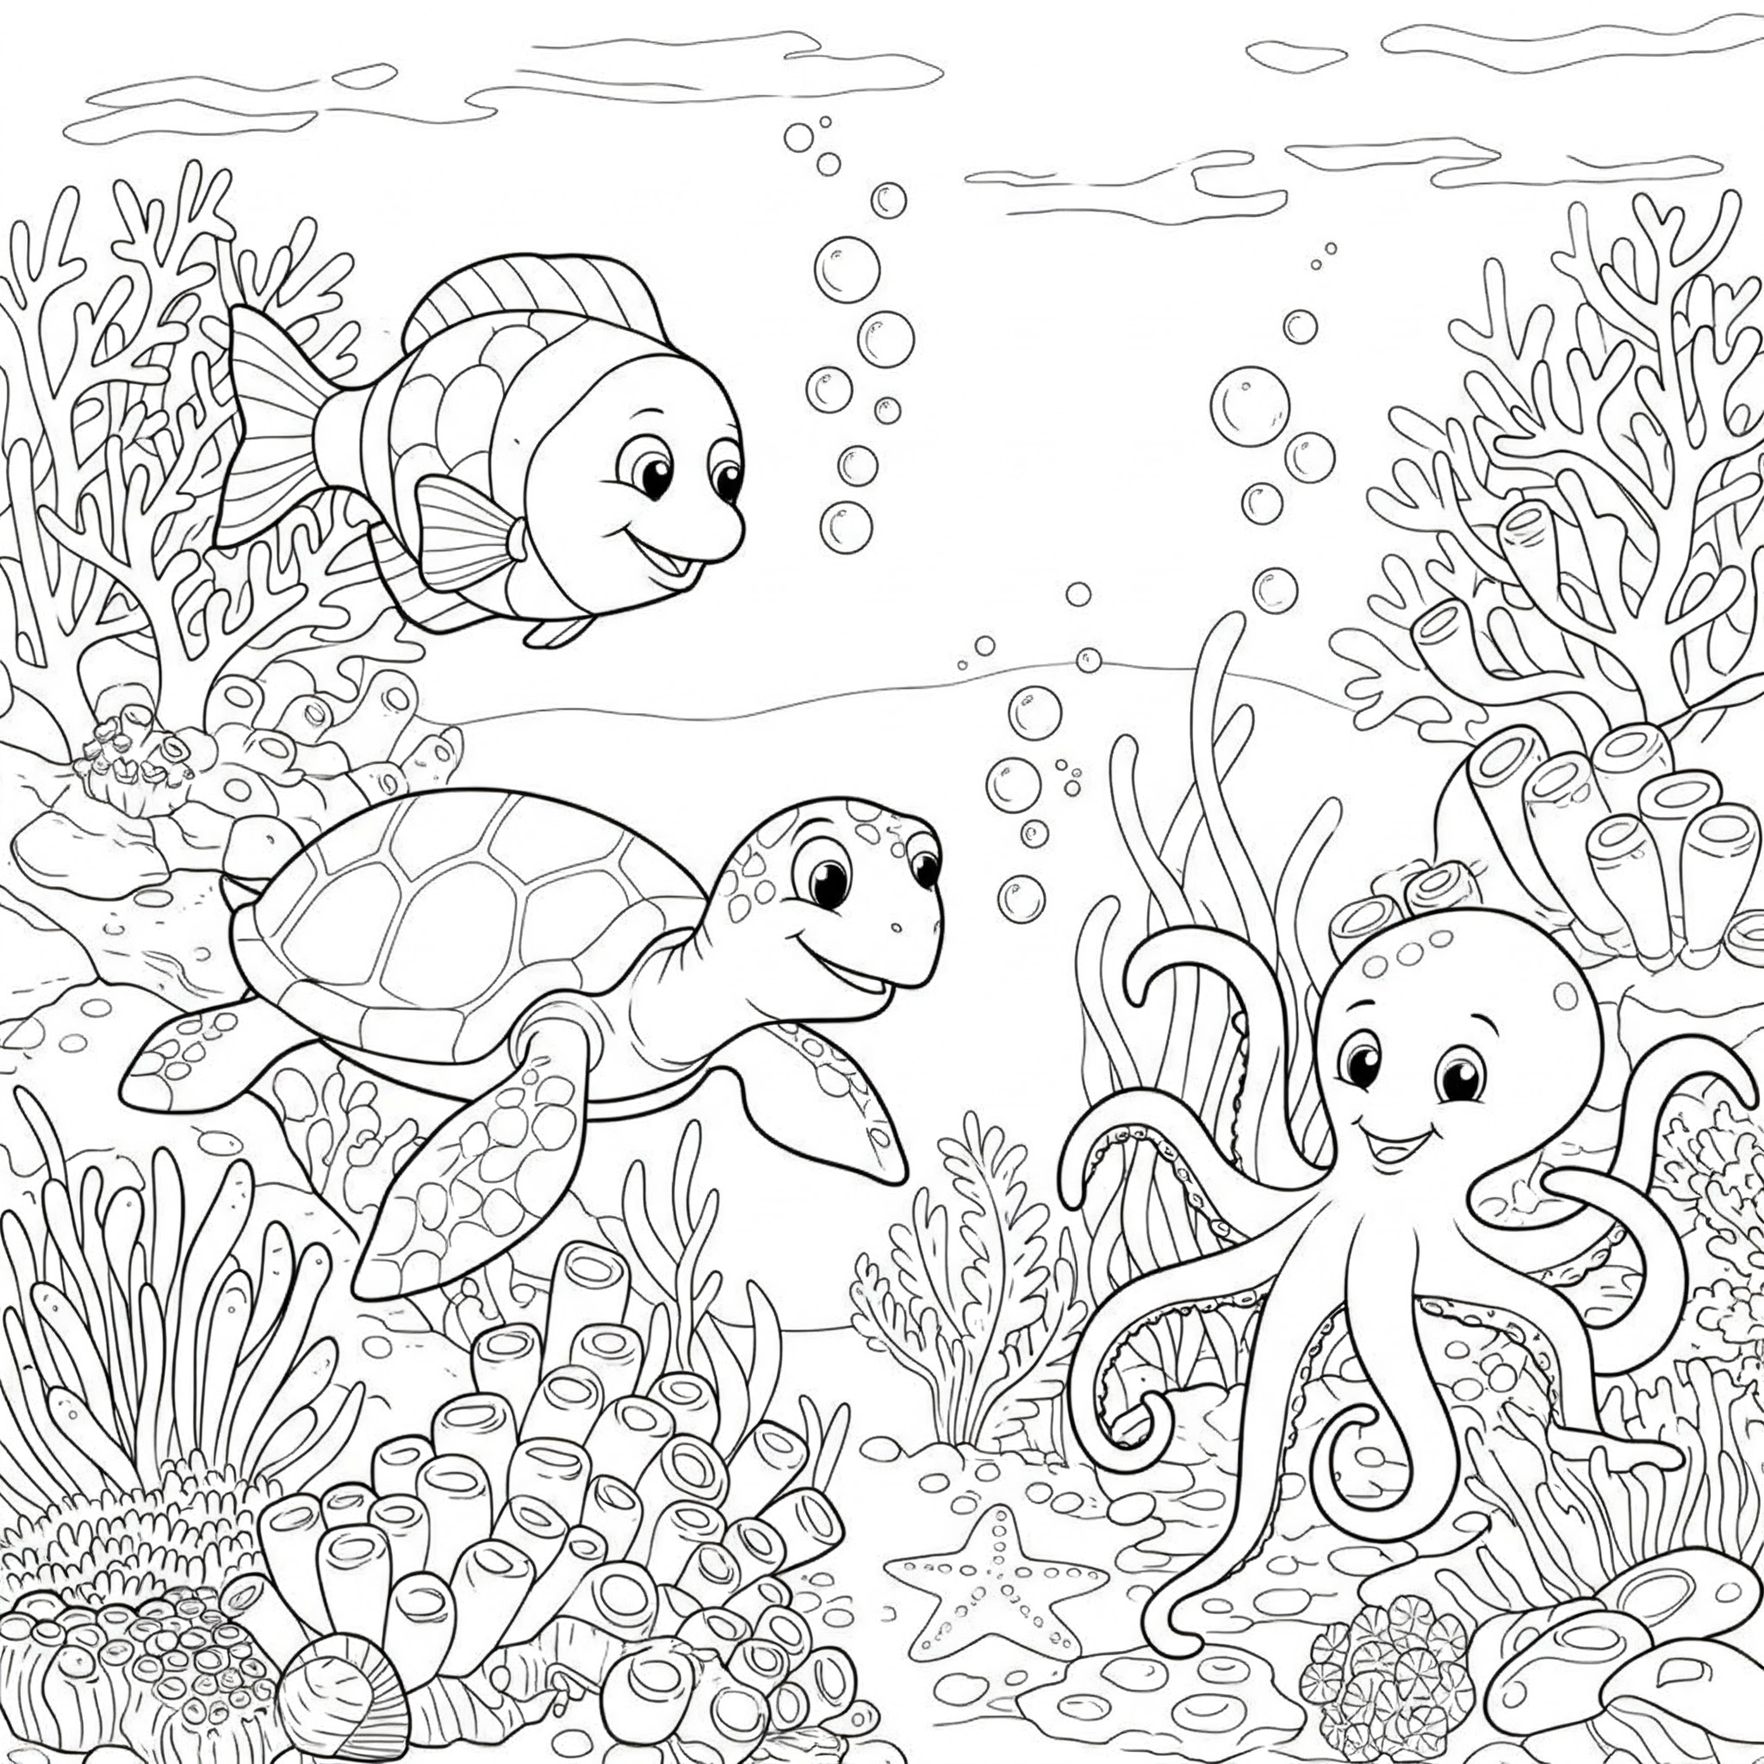
NO FUNDO DO MAR

NO FUNDO DO MAR VIVE O ________________ (TUBARÃO / CAVALO MARINHO),
A ___________ (BALEIA / TARTARUGA) E O ___________________ (LEÃO MARINHO/ POLVO).
ELES SÃO MUITO __________________ (COLORIDOS/DIFERENTES).
NAS FÉRIAS GOSTO DE IR A PRAIA COM MEUS_____________________(PAIS/ TIOS/PADRINHOS/AVÓS).
O QUE EU MAIS GOSTO DE COMER NA PRAIA É ______________________________.

ATIVIDADE 6
INSTRUÇÃO: COMPLETE COM AS PEÇAS DE ROUPA.
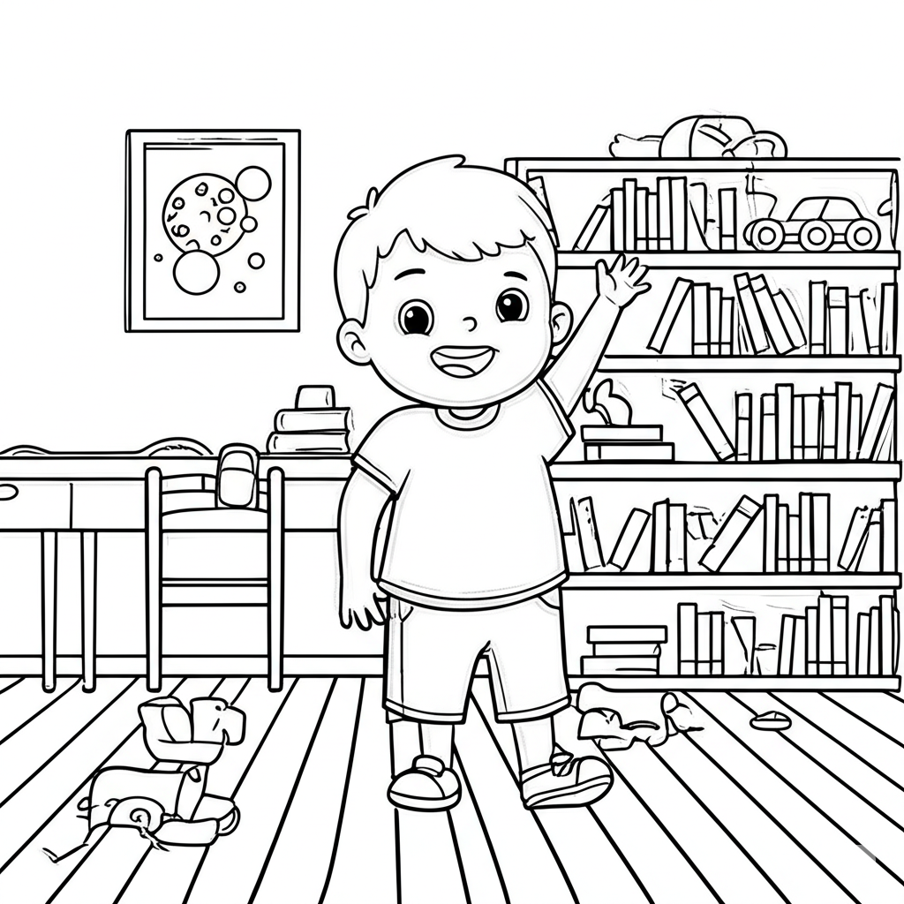

A ROUPA FAVORITA

MINHA ROUPA FAVORITA É UMA ___________ (CAMISETA/VESTIDO) COLORIDA E UM ___________ (SHORT/CALÇA).

EU USO PARA IR AO ___________ (PARQUE/SHOPPING).

DOMINGO MEU PAI ME LEVOU AO CINEMA. ELE VESTIU UMA _______________________(CALÇA/ VESTIDO AZUL) EM MIM.

EU ME SENTI __________________________________.


ATIVIDADE 7
INSTRUÇÃO: COMPLETE COM O SOM QUE CADA ANIMAL FAZ.
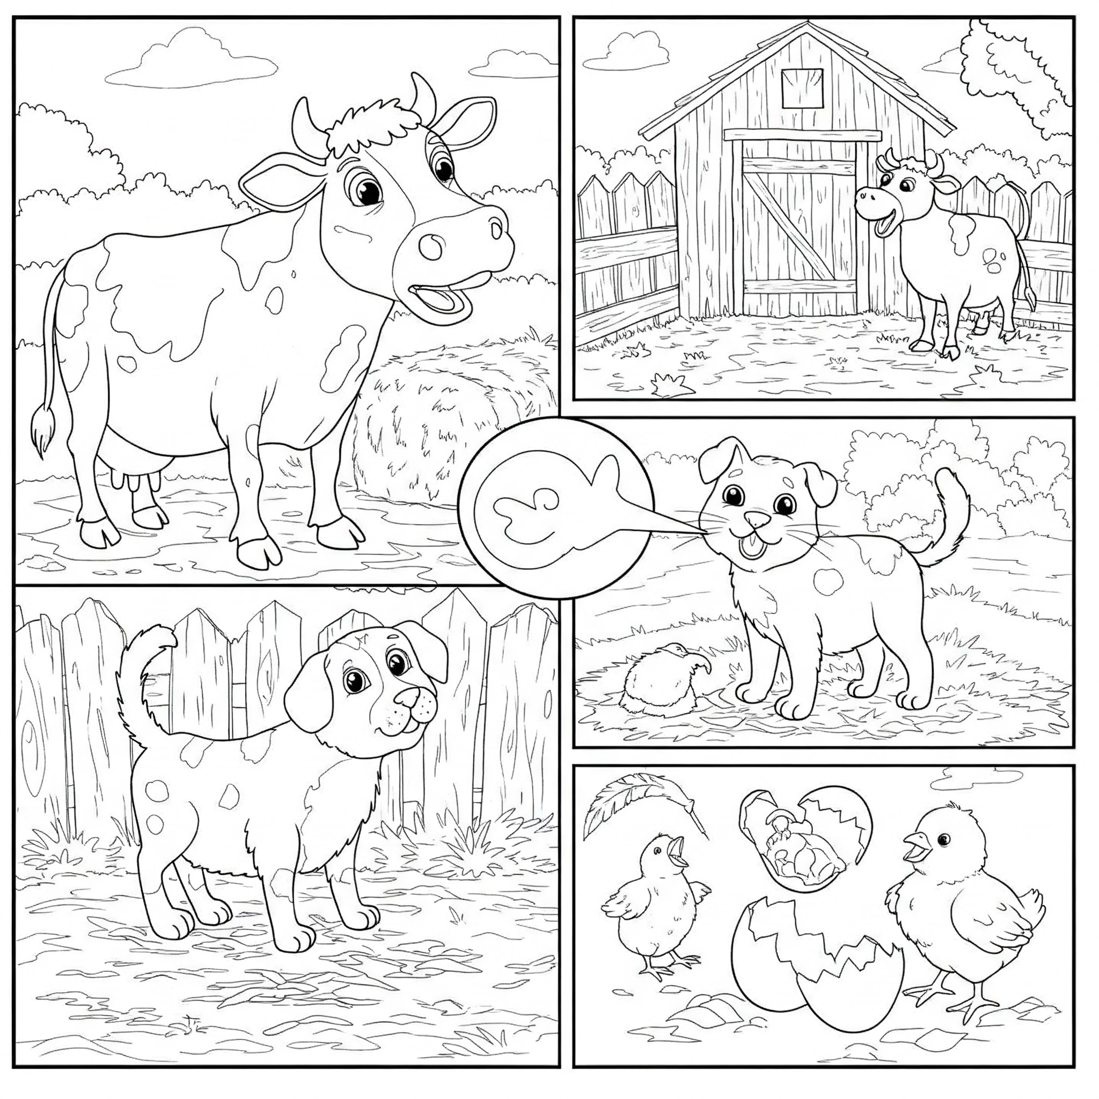
O SOM DOS ANIMAIS

NA FAZENDA DO LEO TEM VÁRIOS ANIMAIS:
A VACA FAZ “__________”. (MU)
O CAVALO FAZ “ ________________” . (IIIRRRRÍ)
A CABRA FAZ “___________________”(BÉ-BÉ)
O CACHORRO DA VOVÓ FAZ "__________" (AU AU).
O GATO DA SOFIA FAZ "__________" (MIAU).
O PINTINHO DA GALINHA FAZ "__________" (PIU PIU).
E TODOS VIVEM FELIZES LÁ!

BLOCO 2: CONSTRUINDO HISTÓRIAS JUNTOS (PARA COMPLETAR)
ATIVIDADE 8
INSTRUÇÃO: CONTINUE A HISTÓRIA DO GATINHO.
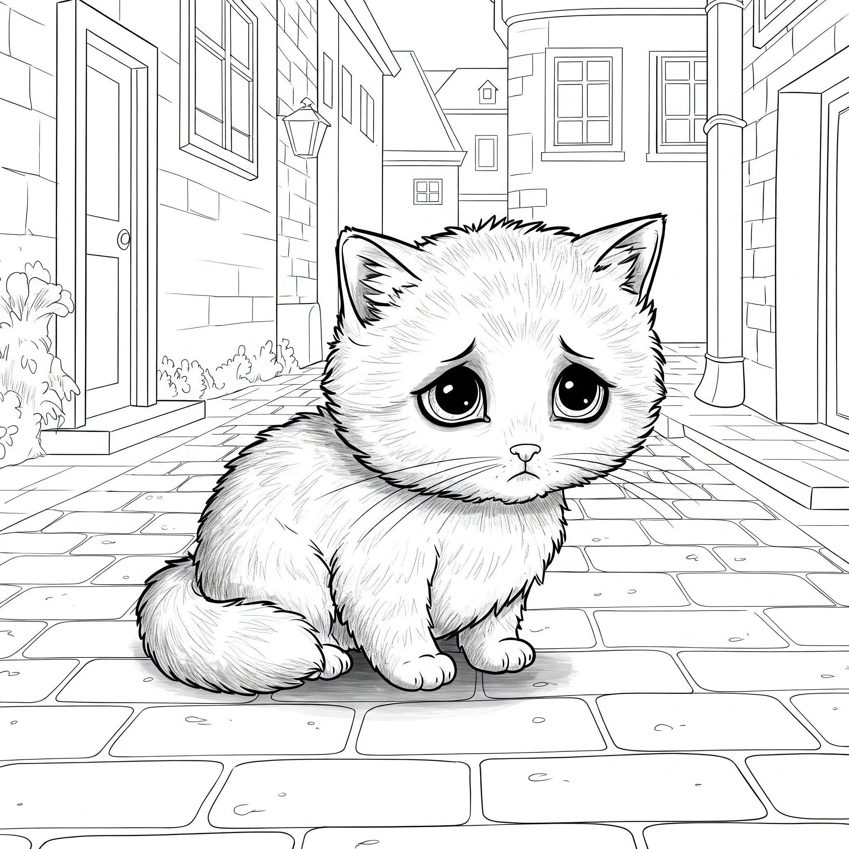
O GATINHO PERDIDO
ERA UMA VEZ UM GATINHO CHAMADO FUMAÇA. UM DIA, ELE SE PERDEU DE SUA MAMÃE E FICOU MUITO TRISTE. ENTÃO, FUMAÇA COMEÇOU A....__________________________________________________ ___________________________________________________________________________________________________________________________________________________________________________________________________________________________________________________________________________________________________________________________________________________________________________________________________________________________________________________________________________________________________________________________________________________________________________________________________________________________________________________________________________________________________________________________________________________________________________________________________________________________________________________ __________________________________________________________________________________________________________________________________________________________________________________________________________________________________________________________________________________________________________________________________________________________________________________________________________________________________________________________________________________________________________________________________________________________________________________________________________________________________________________________________________________________________________________________________________________________________________________________________________________________________________________________________________________________________________________________________________________________________________________________________________ _______________________________________________________________________________________________________________________________________________________________________________________
ATIVIDADE 9
INSTRUÇÃO: O QUE ACONTECEU COM A SEMENTE? COMPLETE.
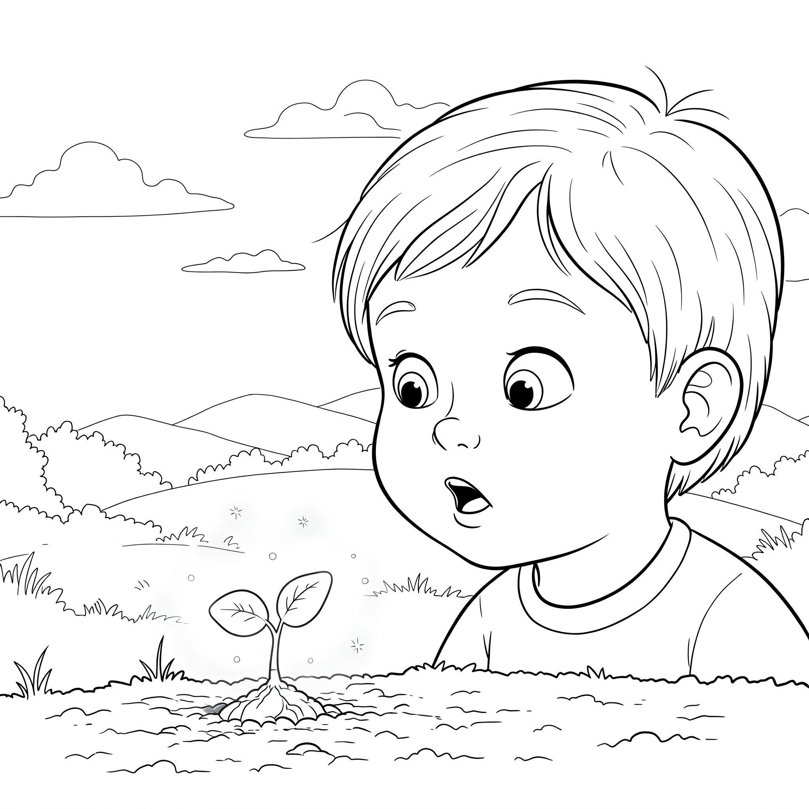

MARIA PLANTOU UMA SEMENTE MÁGICA NO JARDIM. NO DIA SEGUINTE, QUANDO ELA ACORDOU...________________________________________________________________________________________________________________________________________________________________________________________________________________________________________________________________________________________________________________________________________________________________________________________________________________________________________________________________________________________________________________________________________________________________________________________________________________________________________________________________________________________________________________________________________________________________________________________________________________________________________________________________________________________________________________________________________________________________________________________ ____________________________________________________________________________________________________________________________________________________________________________________

A SEMENTE MÁGICA

TEXTO: MARIA PLANTOU UMA SEMENTE MÁGICA NO JARDIM. NO DIA SEGUINTE, QUANDO ELA ACORDOU...
ATIVIDADE 10
INSTRUÇÃO: COMPLETE A HISTÓRIA DO PIQUENIQUE.
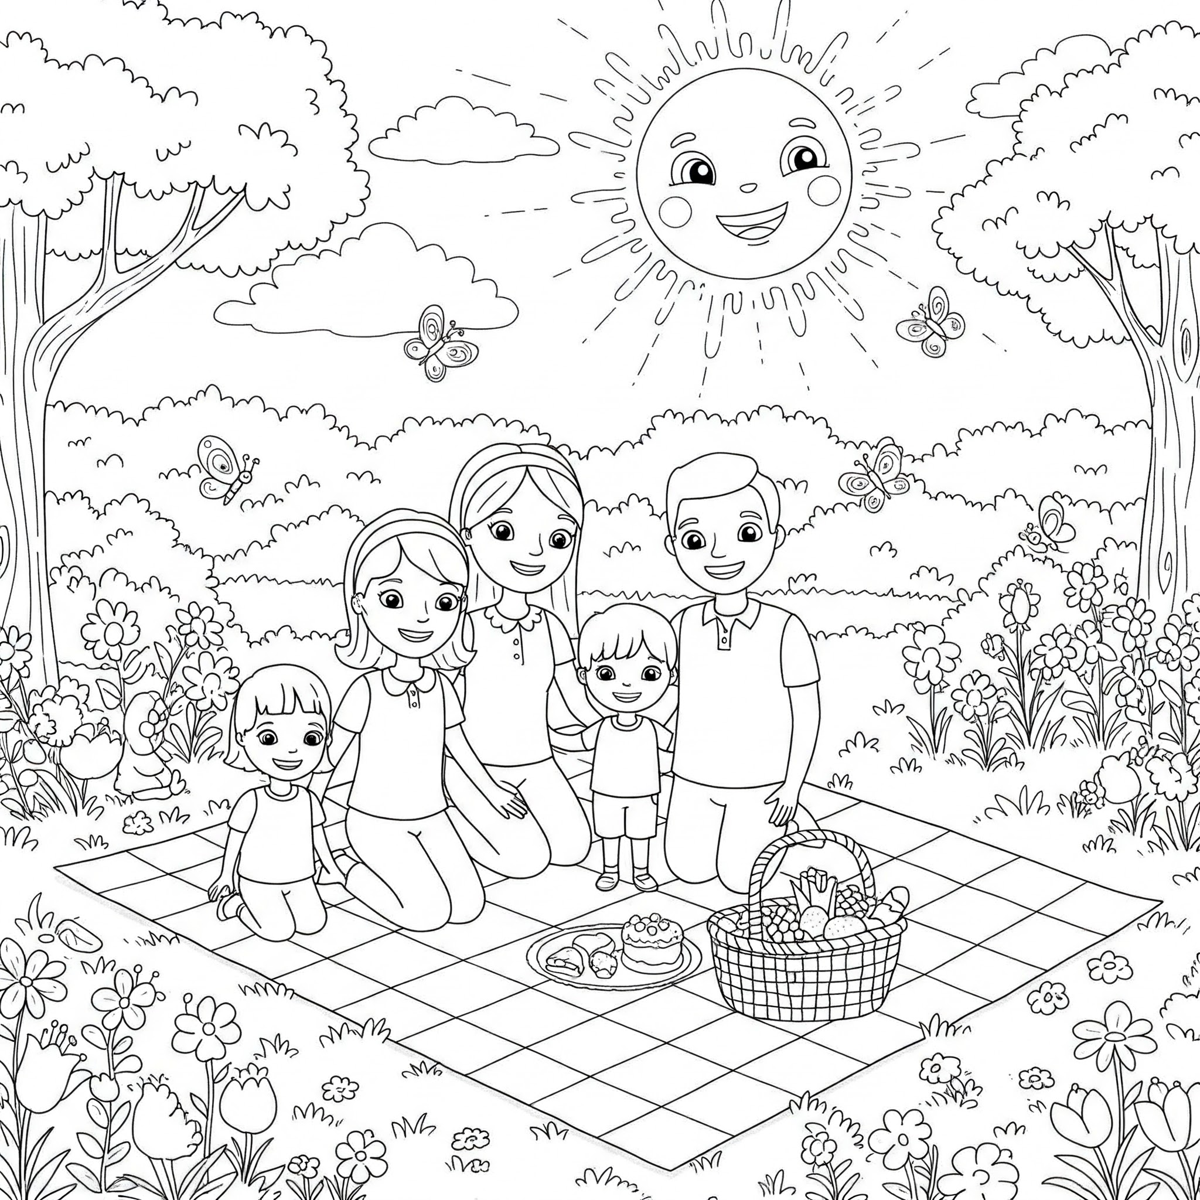
O PIQUENIQUE DIVERTIDO
A FAMÍLIA SILVA FOI FAZER UM PIQUENIQUE NO PARQUE. ELES LEVARAM UMA CESTA CHEIA DE COISAS GOSTOSAS.
NO PARQUE, ELES VIRAM... _____________________________________________________________________________________________________________________________________________________________________________________________________________________________________________________________________________________________________________________________________________________________________________________________________________________________________________________________________________________________________________________________________________________________________________________________________________________________________________________________________________________________________________________________________________________________________________________________________________________________________________________________________________________________________________________________________________________________________________________________________________________________________________________________________________________________________________________________________________________________________________________________________________________________________________________________________________________________
ATIVIDADE 11
INSTRUÇÃO: COMPLETE A FRASE E DESENHE SEU SUPER-PODER!
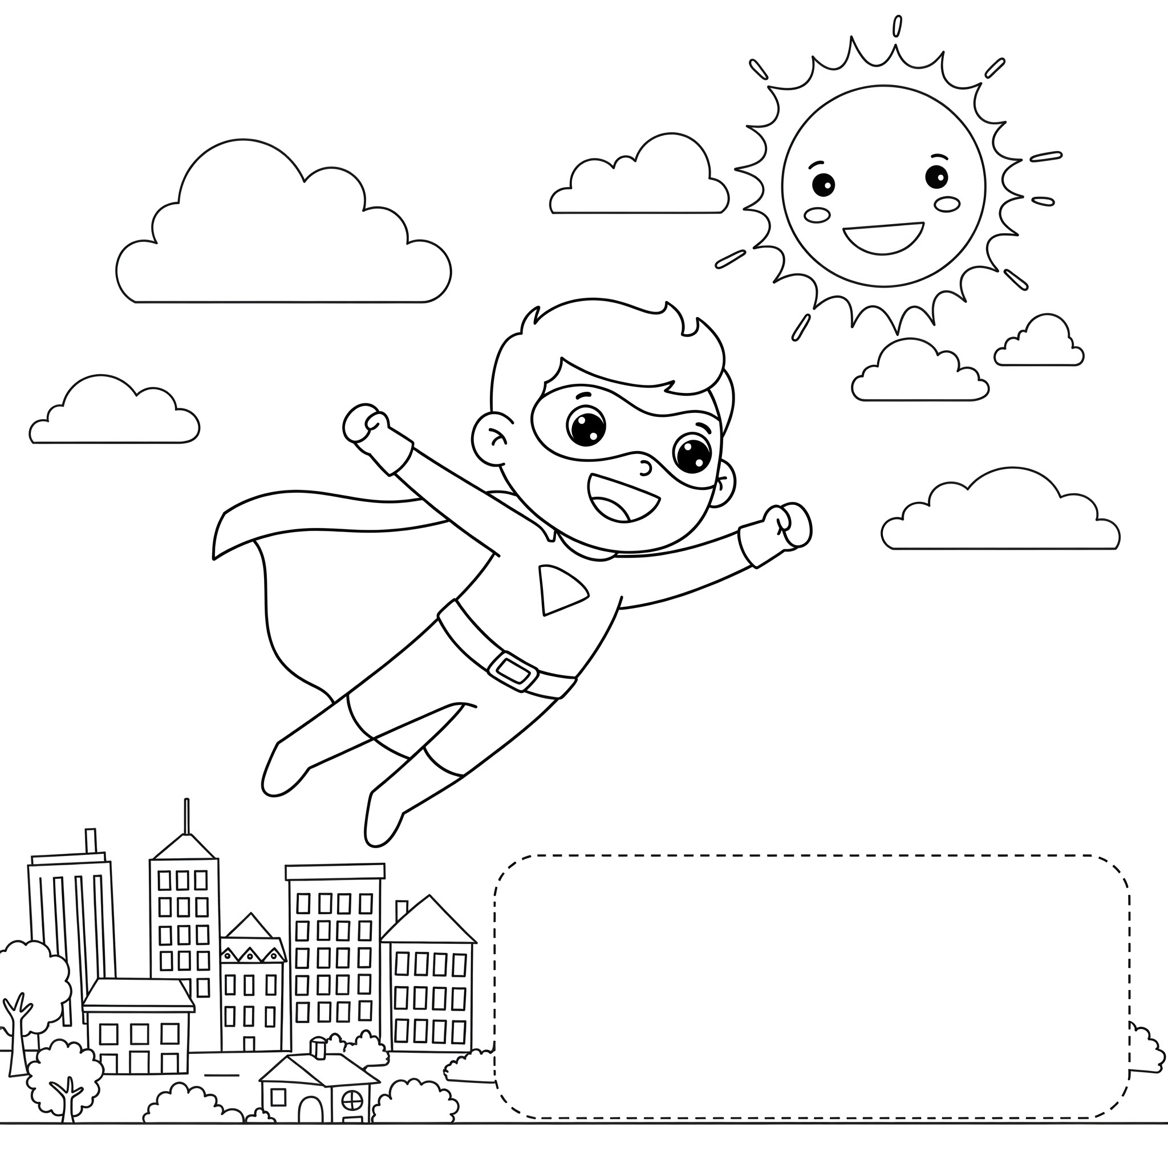
SE EU FOSSE UM SUPER-HERÓI...
SE EU FOSSE UM SUPER-HERÓI, MEU NOME SERIA_________________ E MEU SUPER-PODER SERIA_____________________________________.
EU USARIA MEU PODER PARA...___________________________________ ____________________________________________________________________________________________________________________________________________________________________________________________________________________________________________________________________________________________________________________________________________________________________________________________________________________________________________________________________________________________________________________________________________________________________________________________________________________________________________________________________________________________________________________________________________________________________________________

ATIVIDADE 12
INSTRUÇÃO: COMPLETE A HISTÓRIA SOBRE O ROBÔ.
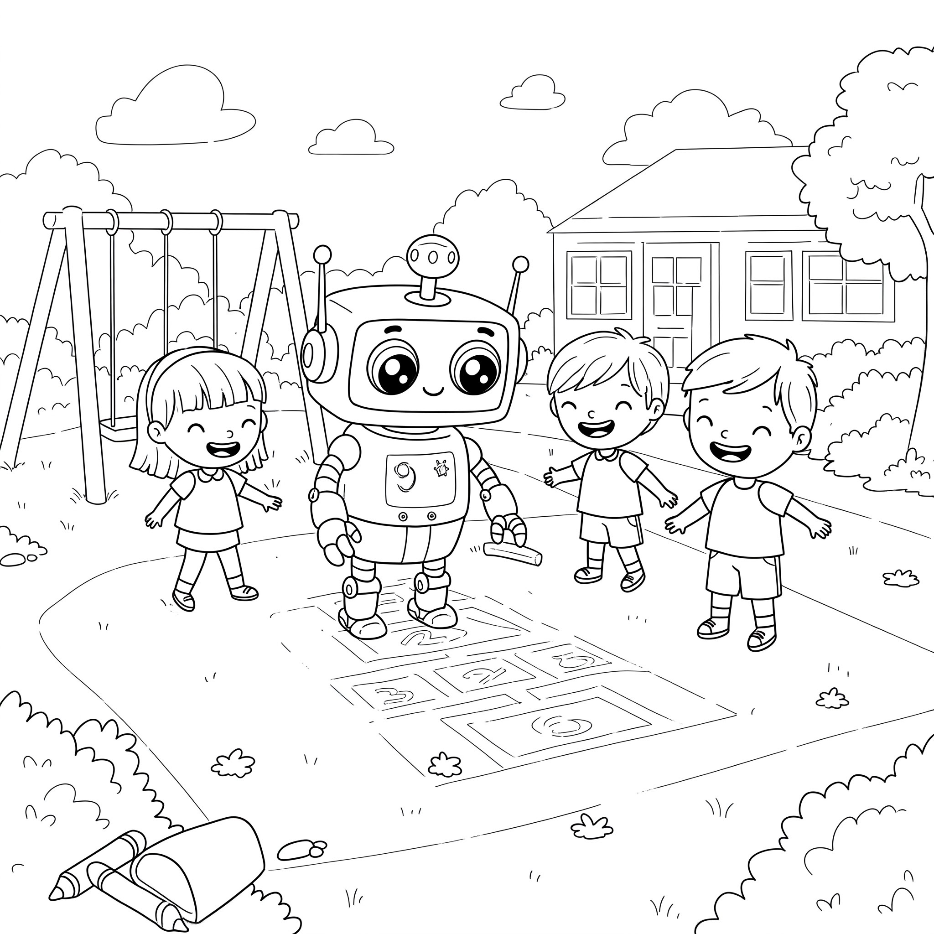
O ROBÔ AMIGO

ZÍPER ERA UM ROBÔ MUITO ESPERTO E AMIGO. ELE ADORAVA AJUDAR AS CRIANÇAS. UM DIA, ZÍPER..._________________________
________________________________________________________________________________________________________________________________________________________________________________________________________________________________________________________________________________________________________________________________________________________________________________________________________________________________________________________________________________________________________________________________________________________________________________________________________________________________________________________________________________________________________________________________________________________________________________________________________________________________________________________________________________________________________________________________________________________________________________________________________________________________________________________________________________________________________________________
ATIVIDADE 13
INSTRUÇÃO: O QUE VOCÊ PEDIRIA? COMPLETE.

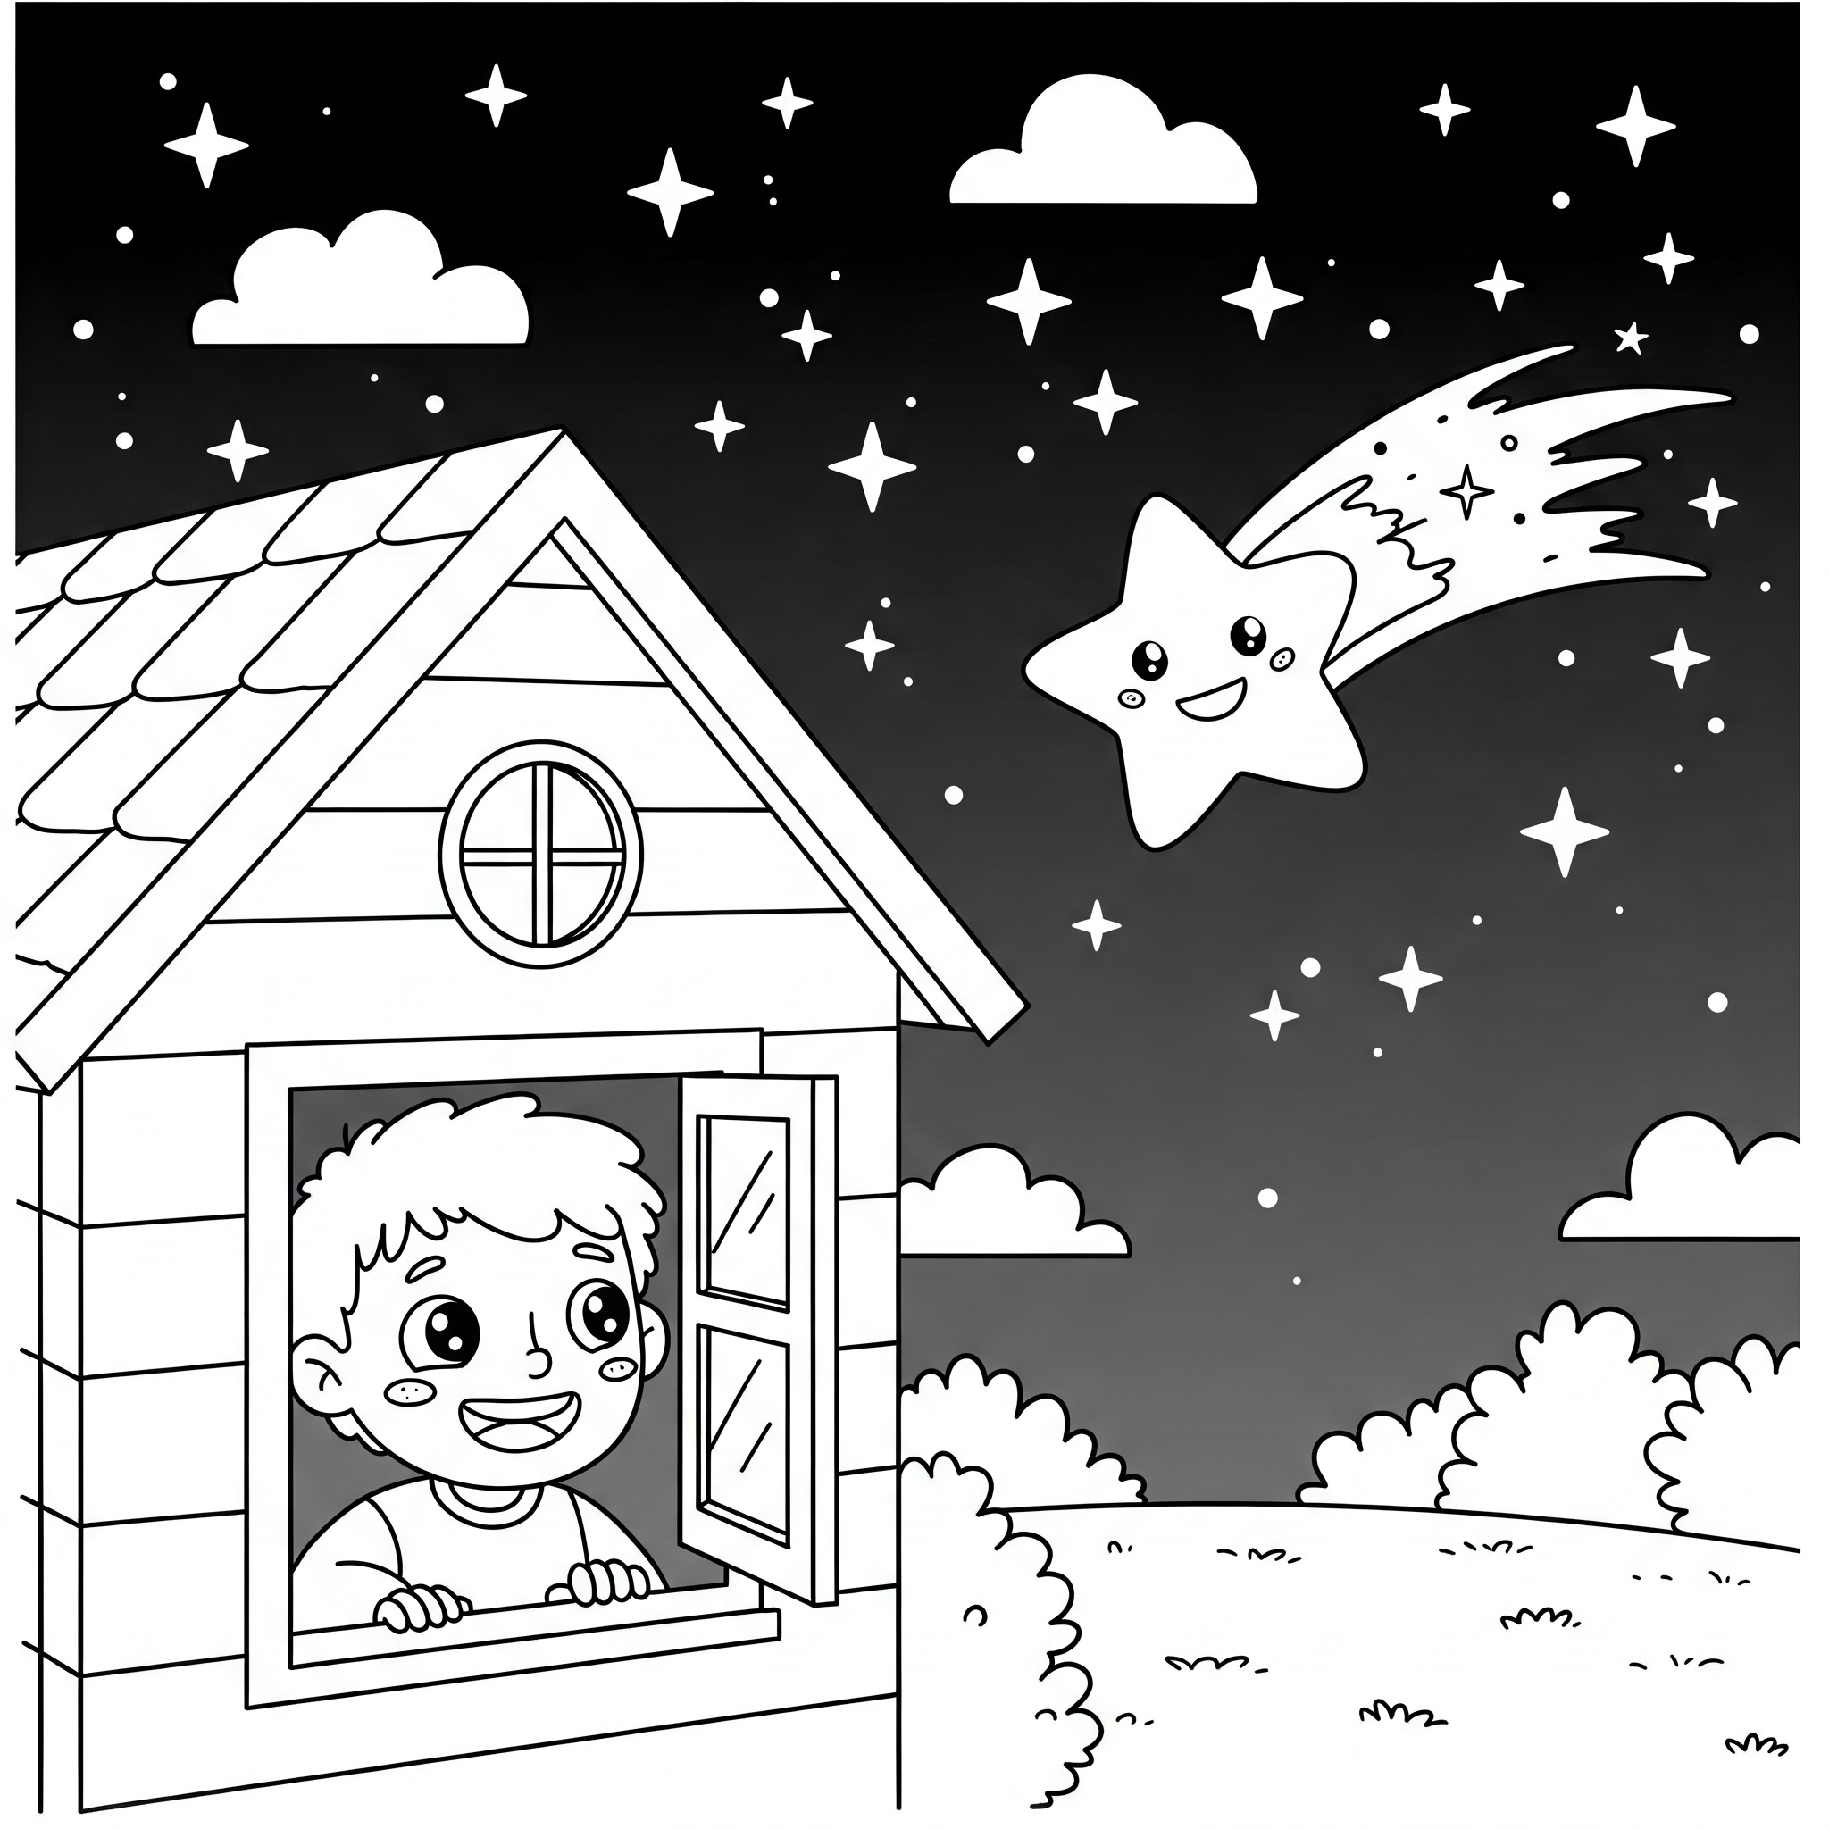
A ESTRELA CADENTE

ANA OLHOU PARA O CÉU E VIU UMA ESTRELA CADENTE! ELA FECHOU OS OLHOS BEM FORTE E FEZ UM PEDIDO. ANA PEDIU PARA...
___________________________________________________________________________________________________________________________________________________________________________________________________________________________________________________________________________________________________________________________________________________________________________________________________________________________________________________________________________________________________________________________________________________________________________________________________________________________________________________________________________________________________________________________________________________________________________________________________________________________________________________________________________________________________________________________________________________________________________________________________________________________________________________

ATIVIDADE 14
INSTRUÇÃO: COMPLETE A HISTÓRIA E IMAGINE O QUE ESTE LÁPIS MÁGICO DESENHOU!
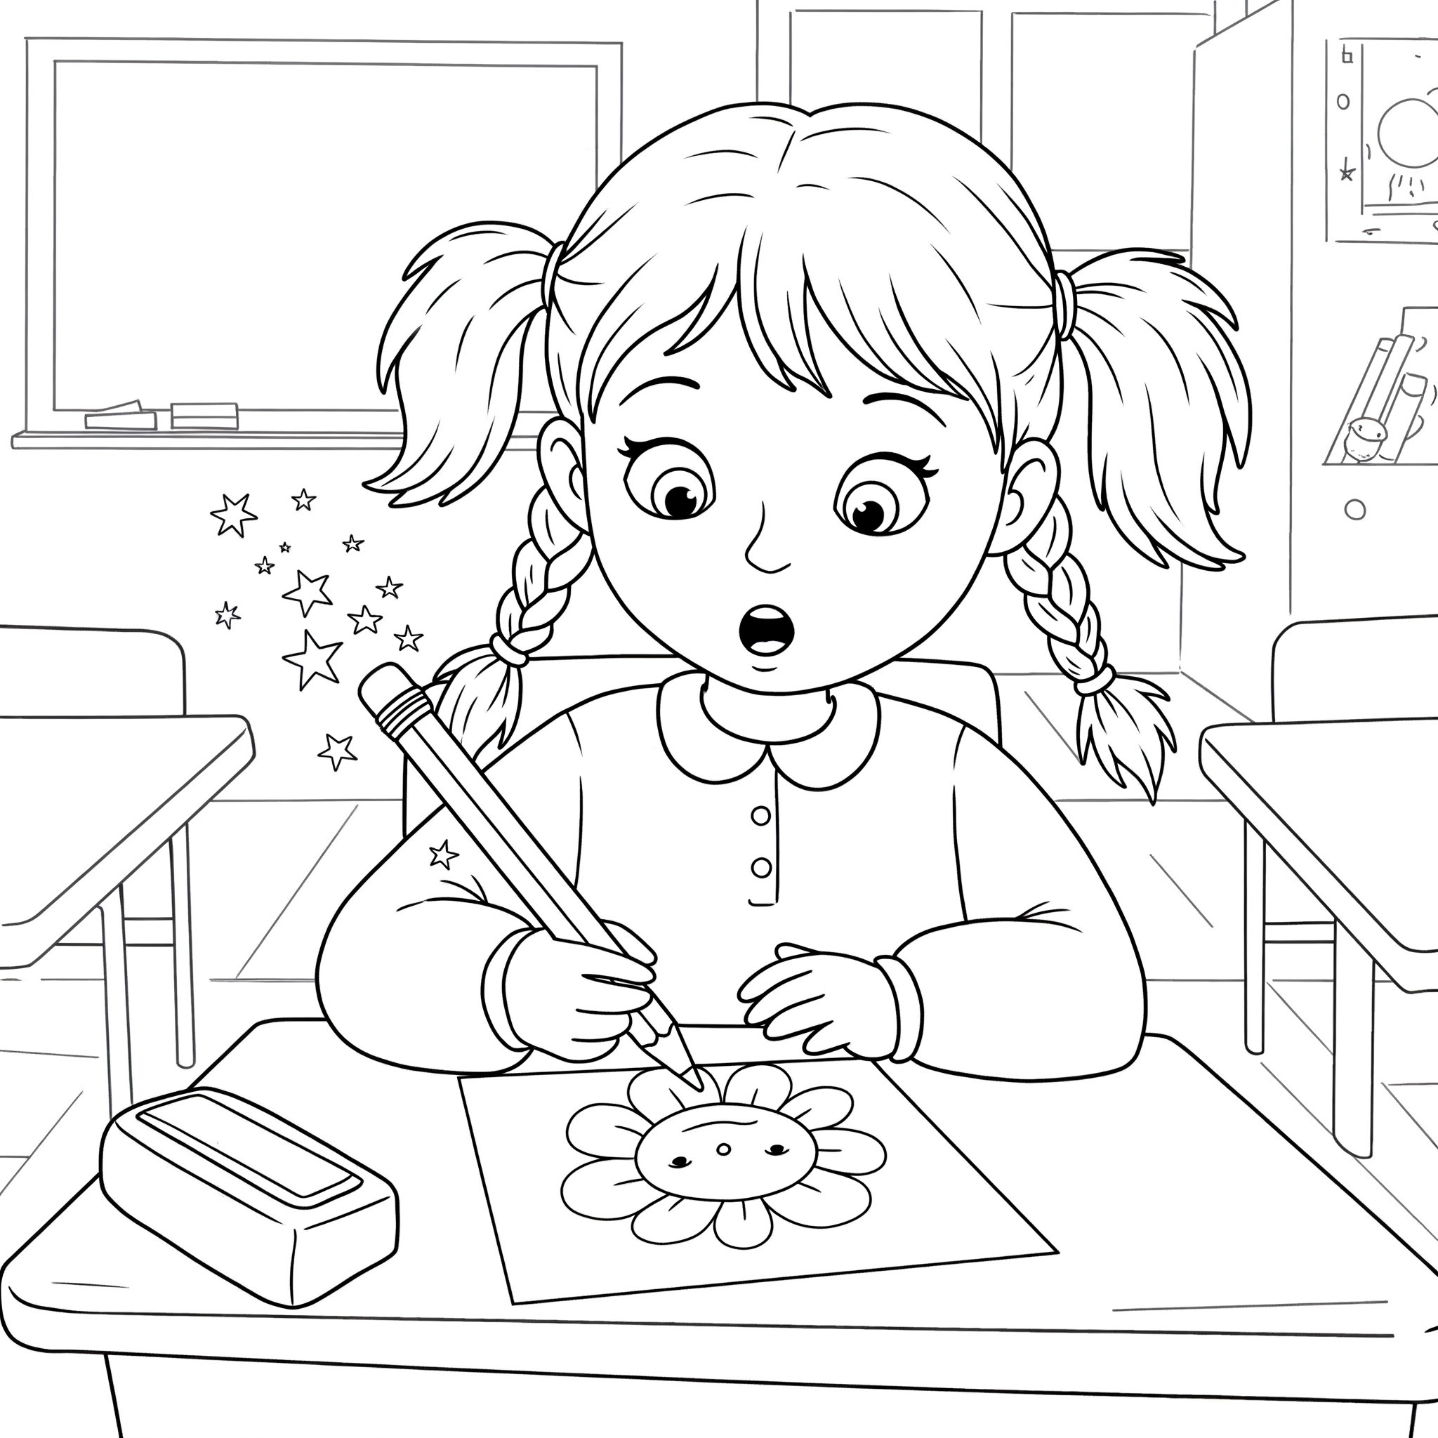
O LÁPIS DE COR ENCANTADO

MARIANA ENCONTROU UM LÁPIS DE COR QUE BRILHAVA COM TODAS AS CORES DO ARCO-ÍRIS. QUANDO ELA PEGOU O LÁPIS PARA DESENHAR UMA FLOR, PERCEBEU QUE O DESENHO COMEÇOU A SE MEXER E A GANHAR VIDA NA FOLHA! A FLOR SE ESPREGUIÇOU E DISSE: "OLÁ, MARIANA! PARA ONDE VAMOS AVENTURAR HOJE?". MARIANA, MUITO SURPRESA, RESPONDEU: "QUE INCRÍVEL! JÁ QUE VOCÊ ESTÁ VIVO, ENTÃO NÓS VAMOS... " ______________________________________
__________________________________________________________________________________________________________________________________________________________________________________________________________________________________________________________________________________________________________________________________________________________________________________________________________________________________________________________________________________________________________________________________________________________________________________________________________________________________________________________________________________________________________________________________________________________________________________________________________________________________________________________________________________________________________________

BLOCO 3: QUE FINAL TERÁ ESSA AVENTURA? (DAR O FINAL DA HISTÓRIA)
ATIVIDADE 15 - INSTRUÇÃO: CRIE UM FINAL PARA ESTA HISTÓRIA.
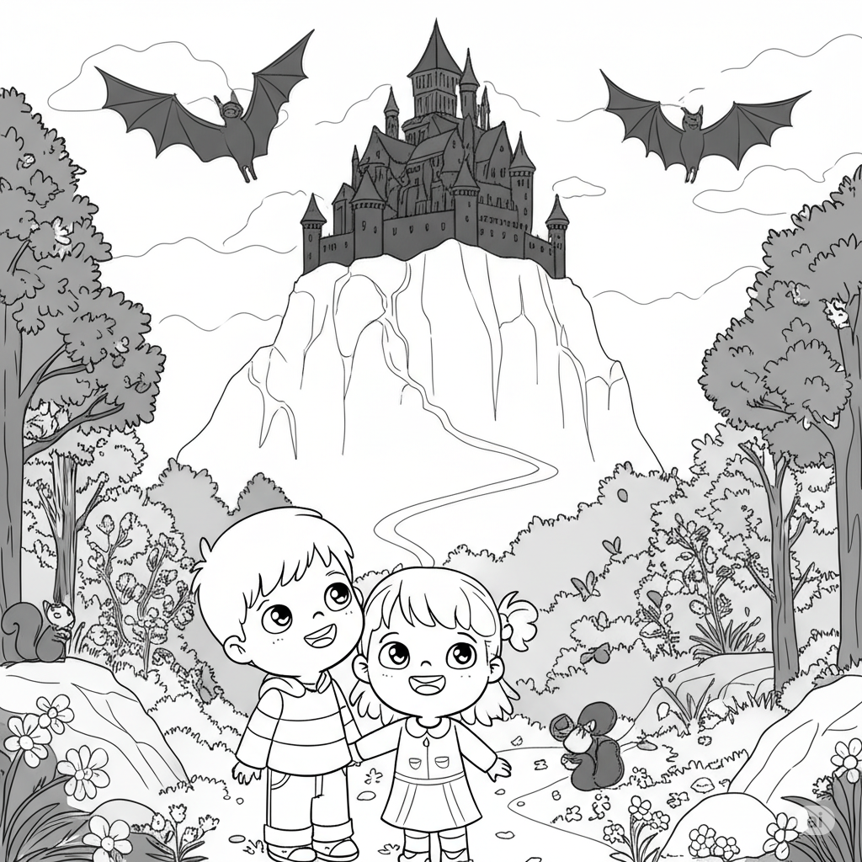
O CASTELO MISTERIOSO
ELOÁ E THÉO ENCONTRARAM UM MAPA ANTIGO QUE MOSTRAVA O CAMINHO PARA UM CASTELO MISTERIOSO NO ALTO DA MONTANHA. CURIOSOS, ELES SEGUIRAM O MAPA. AO CHEGAREM NO PORTÃO DO CASTELO, ELES OUVIRAM UM BARULHO ESTRANHO LÁ DE DENTRO...____________________________________________________
___________________________________________________________________________________________________________________________________________________________________________________________________________________________________________________________________________________________________________________________________________________________________________________________________________________________________________________________________________________________________________________________________________________________________________________________________________________________________________________________________________________________________________________________________________________________________________________________________________________________________________________________________________________________________________________________________________________


ATIVIDADE 16
INSTRUÇÃO: DÊ UM FINAL FELIZ PARA A BORBOLETA.
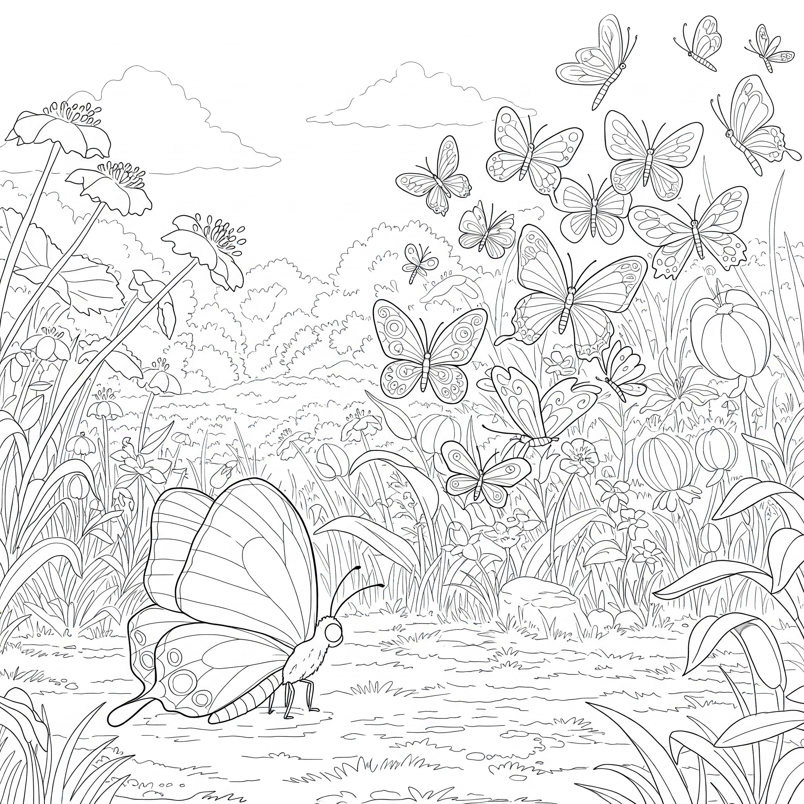
A BORBOLETA SEM CORES
HAVIA UMA BORBOLETA QUE NASCEU SEM CORES EM SUAS ASAS. TODAS AS OUTRAS BORBOLETAS COLORIDAS NÃO QUERIAM BRINCAR COM ELA. UM DIA, A BORBOLETA SEM CORES ENCONTRARAM UMA FLOR MÁGICA QUE...
_____________________________________________________________________________________________________________________________________________________________________________________________________________________________________________________________________________________________________________________________________________________________________________________________________________________________________________________________________________________________________________________________________________________________________________________________________________________________________________________________________________________________________________________________________________________________________________________________________________________________________________________________________________________________________________________________________________________________________________________________________________________________________________________________________________________

ATIVIDADE 17
INSTRUÇÃO: INVENTE UM FINAL PARA A HISTÓRIA DO LÁPIS.
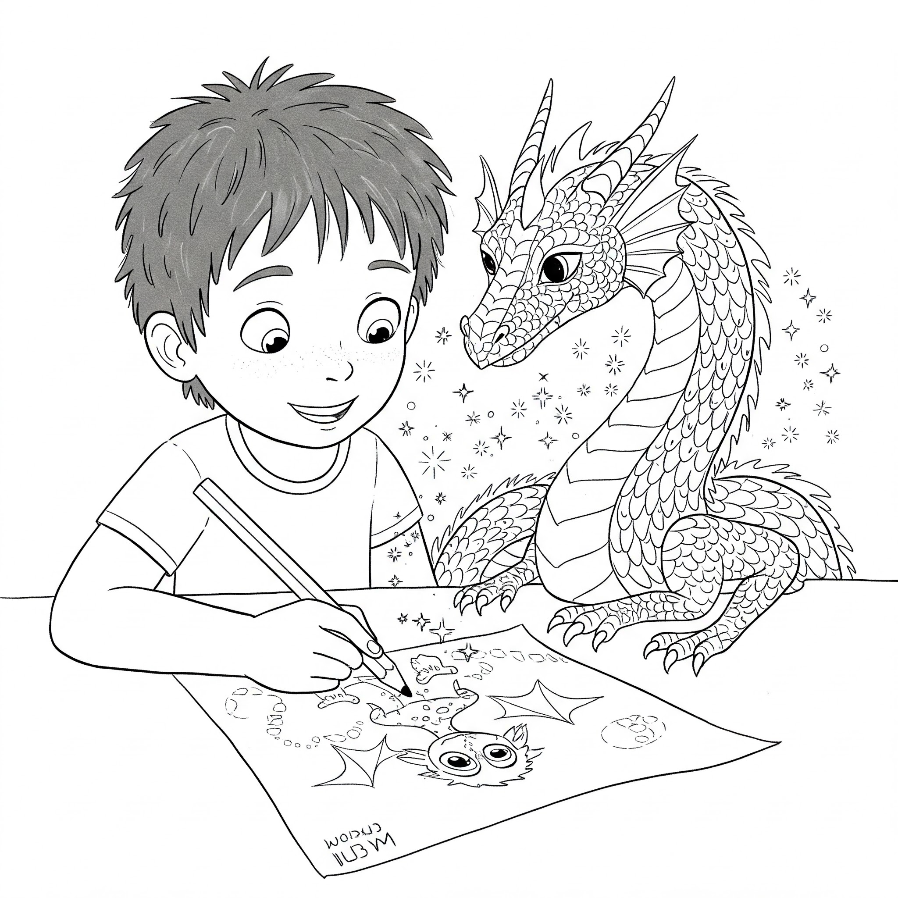
O LÁPIS MÁGICO

PEDRO GANHOU UM LÁPIS DE COR DIFERENTE DE TODOS OS OUTROS. TUDO O QUE ELE DESENHAVA COM AQUELE LÁPIS SE TORNAVA REAL! UM DIA, PEDRO DECIDIU DESENHAR UM DRAGÃO, MAS O DRAGÃO...
____________________________________________________________________________________________________________________________________________________________________________________________________________________________________________________________________________________________________________________________________________________________________________________________________________________________________________________________________________________________________________________________________________________________________________________________________________________________________________________________________________________________________________________________________________________________________________________________________________________________________________________________________________________________________________________________________________________________________________________________________________________________________________________________________________________
ATIVIDADE 18:
INSTRUÇÃO: INVENTE UM FINAL PARA A AVENTURA DO BARQUINHO.
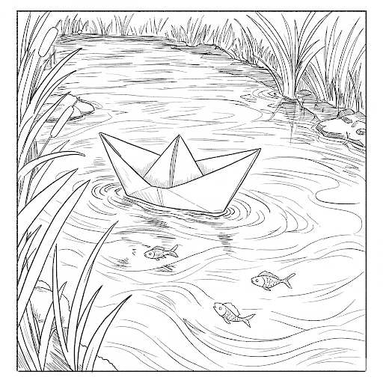

O BARCO DE PAPEL VALENTE
PEDRINHO FEZ UM BARQUINHO DE PAPEL E O COLOCOU PARA NAVEGAR EM UMA PEQUENA POÇA DE ÁGUA DA CHUVA. DE REPENTE, UMA CORRENTEZA FORTE LEVOU O BARQUINHO PARA LONGE, EM DIREÇÃO A UM RIO DESCONHECIDO! O BARQUINHO DE PAPEL, MESMO PEQUENO, ENFRENTOU ONDAS E VENTOS, NAVEGANDO POR LUGARES QUE NUNCA TINHA VISTO. ELE PASSOU POR JUNCOS ALTOS E VIU PEIXINHOS CURIOSOS. ATÉ QUE, FINALMENTE, O BARQUINHO AVISTOU...
____________________________________________________________________________________________________________________________________________________________________________________________________________________________________________________________________________________________________________________________________________________________________________________________________________________________________________________________________________________________________________________________________________________________________________________________________________________________________________________________________________________________________________________________________________________________________________________________________________________________________________________________________________________________________________________________________________________________________________________________________________________________________________________________________________________

ATIVIDADE 19
INSTRUÇÃO: COMO TERMINOU ESTA INCRÍVEL JORNADA? ESCREVA O FINAL.
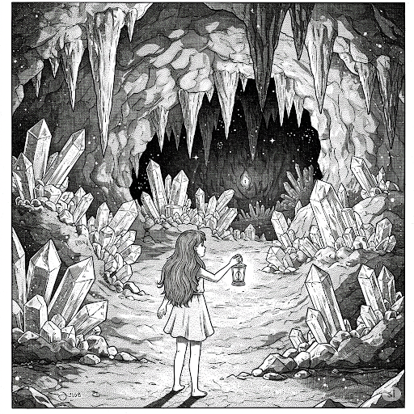
A VIAGEM PARA O CENTRO DA TERRA
SOFIA ERA UMA MENINA MUITO CURIOSA QUE ADORAVA LER LIVROS DE AVENTURA. UM DIA, ELA ENCONTROU UMA PASSAGEM SECRETA EM SEU PORÃO QUE PARECIA LEVAR PARA MUITO, MUITO FUNDO! COM UMA LANTERNA E MUITA CORAGEM, ELA COMEÇOU A DESCER. A PASSAGEM ERA ESCURA E CHEIA DE TÚNEIS. SOFIA IMAGINOU QUE ESTAVA INDO PARA O CENTRO DA TERRA! LÁ EMBAIXO, ELA COMEÇOU A VER CRISTAIS BRILHANTES NAS PAREDES E OUVIU O SOM DE ÁGUA CORRENTE. DE REPENTE, ELA CHEGOU A UMA CAVERNA ENORME E ILUMINADA, E NO CENTRO DELA HAVIA..
____________________________________________________________________________________________________________________________________________________________________________________________________________________________________________________________________________________________________________________________________________________________________________________________________________________________________________________________________________________________________________________________________________________________________________________________________________________________________________________________________________________________________________________________________________________________________________________________________________________________________________________________________________________________________________________________________

Atividade 20
Instrução: Crie um final feliz para o espantalho solitário.
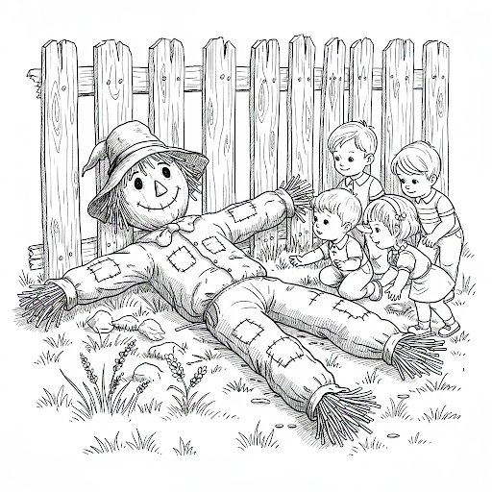
O Espantalho que Queria Amigos

No meio de uma grande plantação de milho, vivia um espantalho chamado Palito. Ele era muito bom em seu trabalho de assustar os passarinhos, mas se sentia muito sozinho, pois não tinha com quem conversar. Ele observava as crianças brincando ao longe e sonhava em ter amigos. Um dia, uma forte ventania derrubou Palito no chão, perto da cerca onde as crianças costumavam passar. Foi então que...
________________________________________________________________________________________________________________________________________________________________________________________________________________________________________________________________________________________________________________________________________________________________________________________________________________________________________________________________________________________________________________________________________________________________________________________________________________________________________________________________________________________________________________________________________________________________________________________________________________________________________________________________________
.

ATIVIDADE 21
INSTRUÇÃO: QUE AVENTURA ESSA NUVEM TROUXE? CRIE UM FINAL.
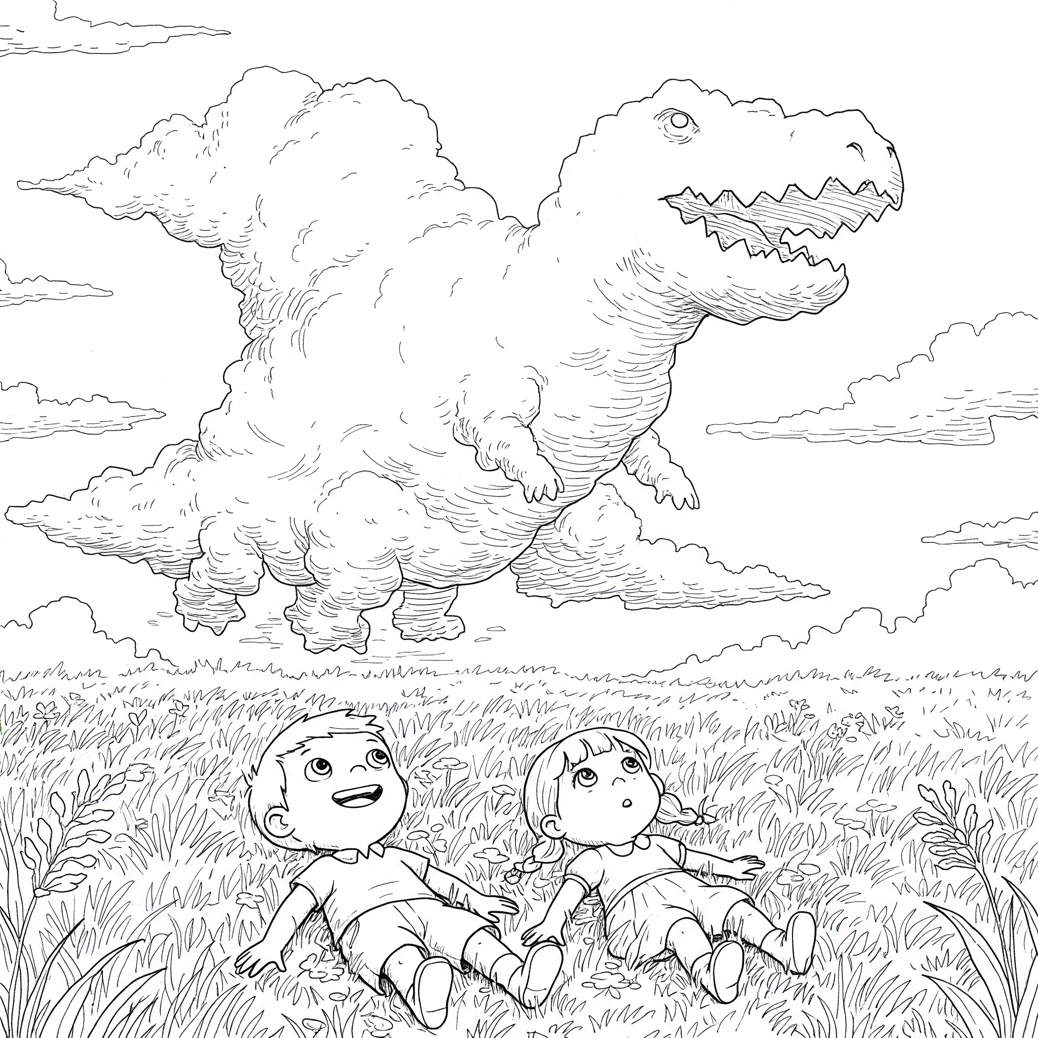

A NUVEM EM FORMA DE ANIMAL
LUCAS ESTAVA DEITADO NA GRAMA MACIA, OLHANDO PARA O CÉU AZUL. AS NUVENS BRANCAS FORMAVAM DESENHOS ENGRAÇADOS. DE REPENTE, ELE VIU UMA NUVEM ENORME QUE TINHA A FORMA PERFEITA DE UM GENTIL DINOSSAURO! ENQUANTO LUCAS OBSERVAVA, A NUVEM-DINOSSAURO PARECEU PISCAR UM OLHO E COMEÇOU A DESCER DEVAGARINHO EM SUA DIREÇÃO, COMO SE QUISESSE...
___________________________________________________________________________________________________________________________________________________________________________________________________________________________________________________________________________________________________________________________________________________________________________________________________________________________________________________________________________________________________________________________________________________________________________________________________________________________________________________________________________________________________________________________________________________________________________________________________________________________________________________________________________________________________________________________________________________________________________________________________________________________________________________________________________________________________________________________________________________________________________________________________________________________________________________________________________________________________________________________________________________________________________________________________________________________________________________________________________________________________
ATIVIDADE 22
INSTRUÇÃO: RESOLVA O MISTÉRIO E CRIE UM FINAL PARA A HISTÓRIA.
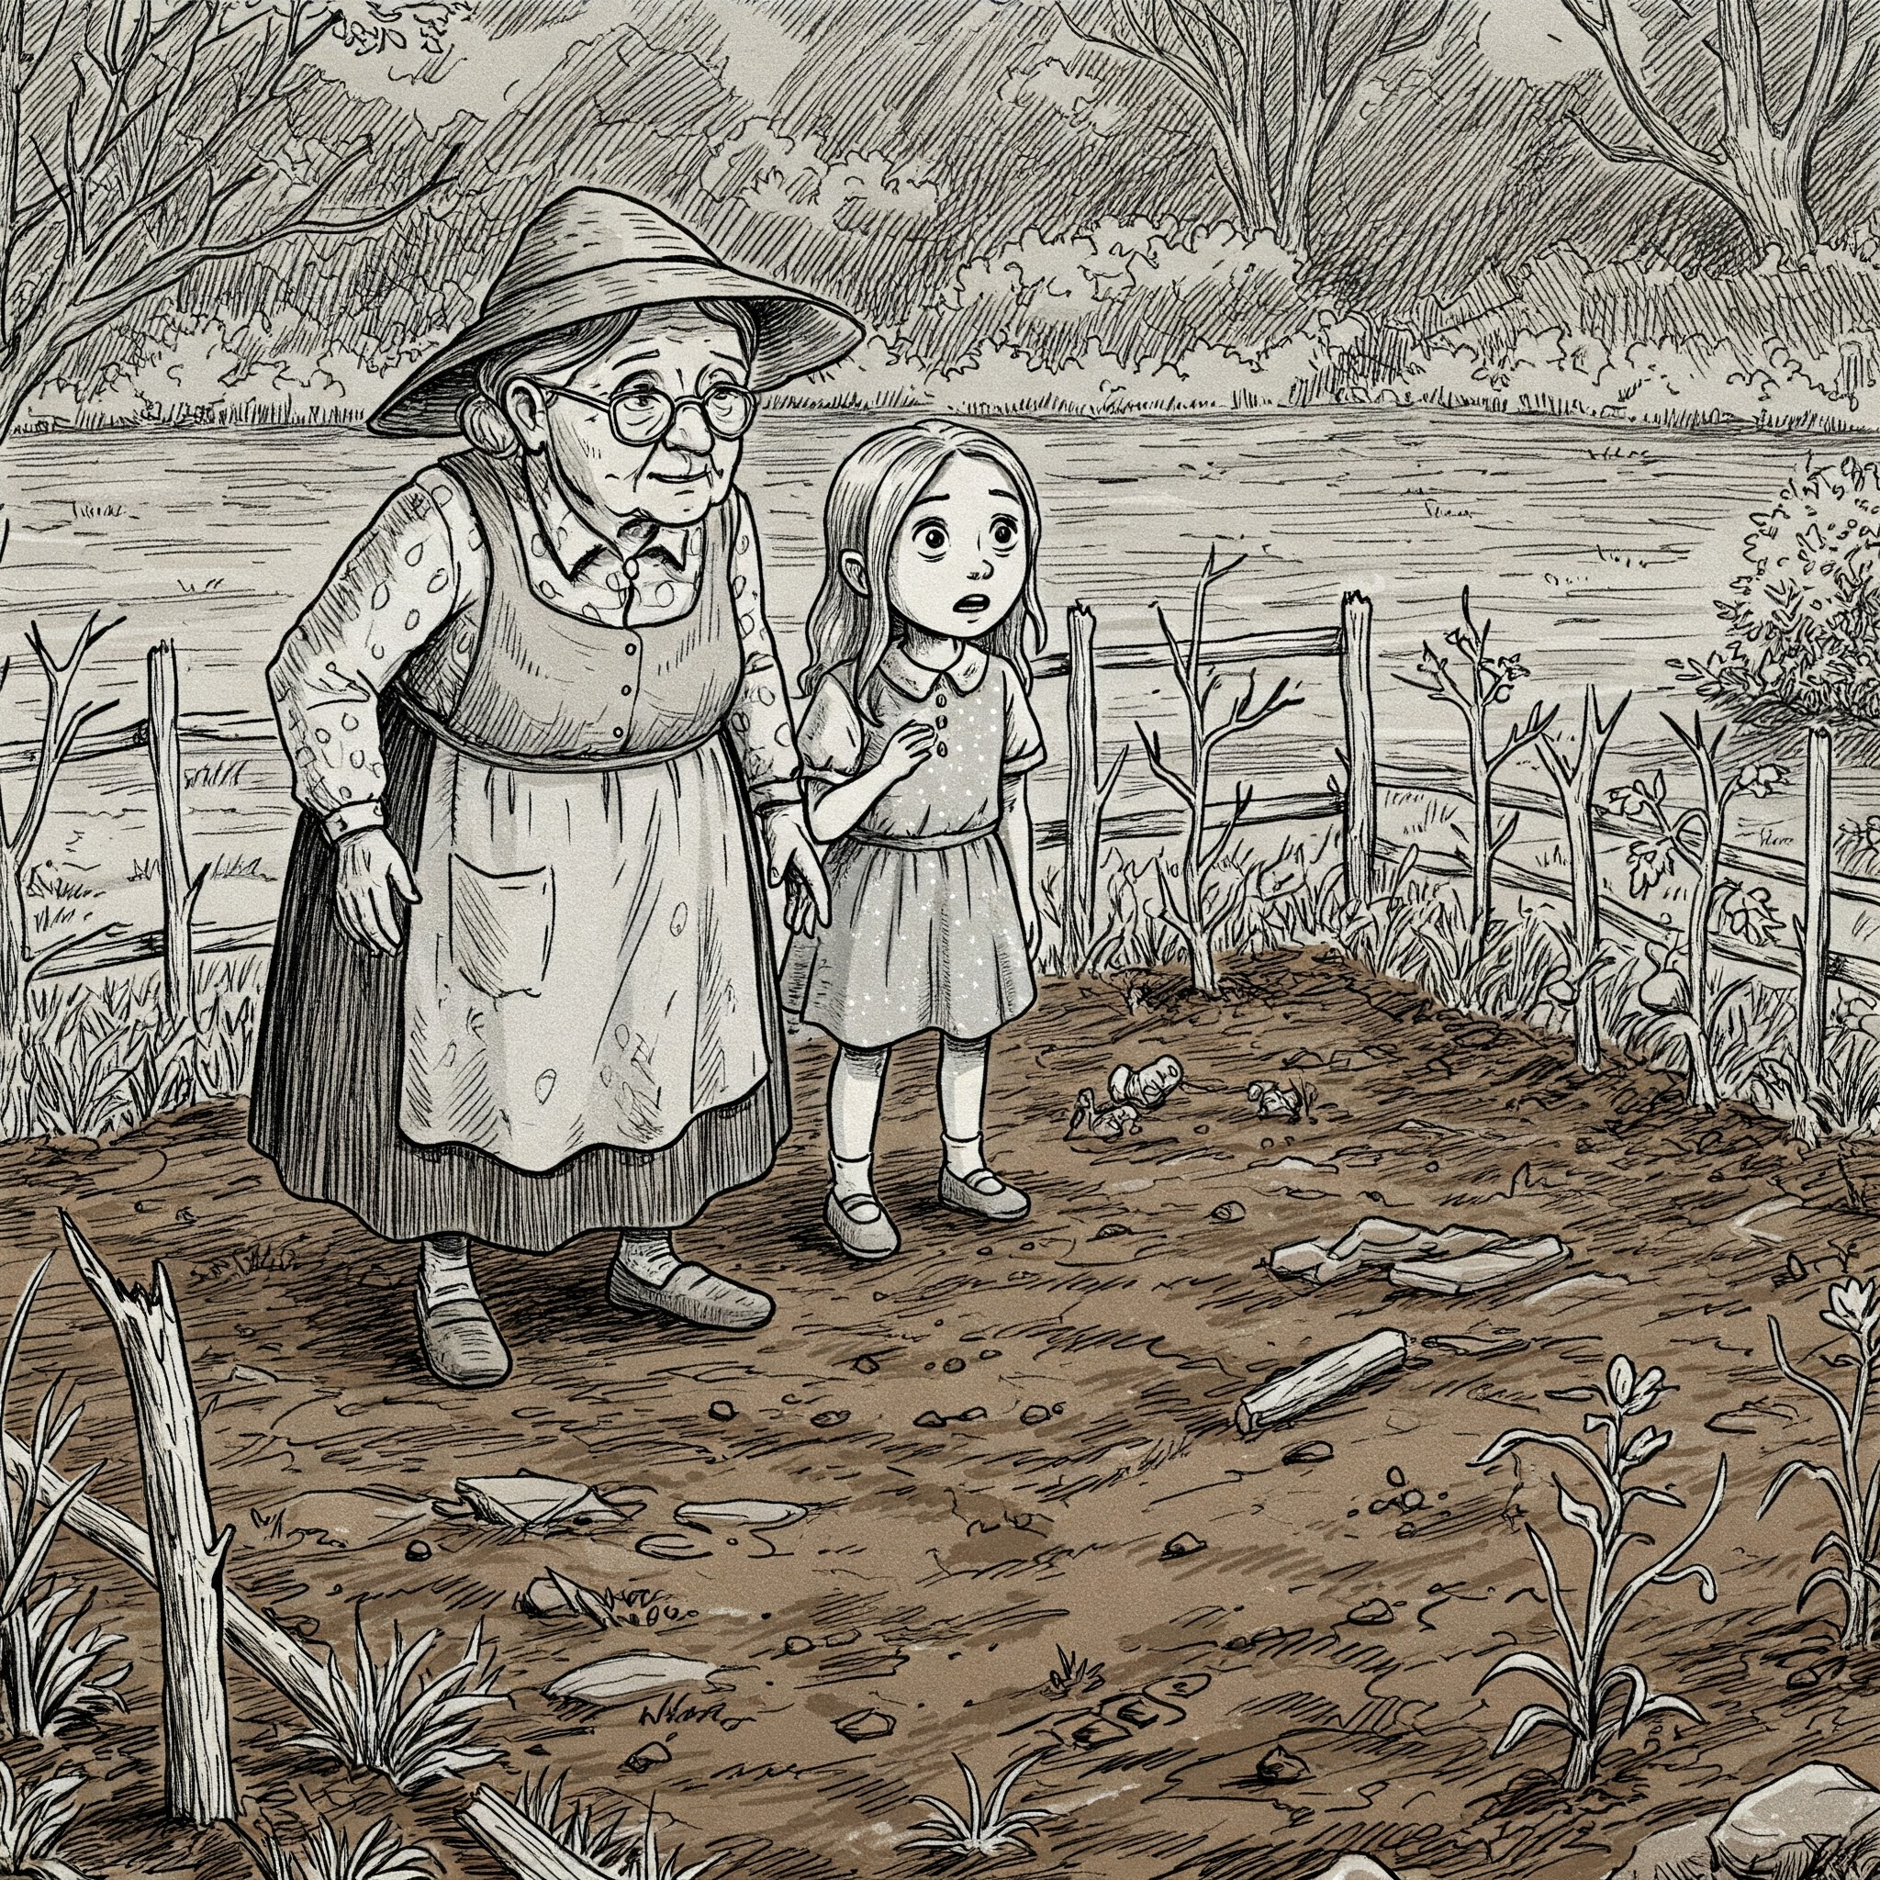
O MISTÉRIO DO JARDIM DESAPARECIDO
TEXTO: TODAS AS MANHÃS, A VOVÓ DE CLARA CUIDAVA COM CARINHO DO SEU LINDO JARDIM DE ROSAS COLORIDAS. MAS, NUMA CERTA MANHÃ, AO ACORDAR, CLARA E SUA VOVÓ TIVERAM UMA SURPRESA: O JARDIM INTEIRO TINHA DESAPARECIDO! NÃO HAVIA MAIS NENHUMA ROSA, SÓ TERRA REMEXIDA. ASSUSTADAS, ELAS DECIDIRAM INVESTIGAR E ENCONTRARAM PEQUENAS PEGADAS QUE PARECIAM SER DE...
________________________________________________________________________________________________________________________________________________________________________________________________________________________________________________________________________________________________________________________________________________________________________________________________________________________________________________________________________________________________________________________________________________________________________________________________________________________________________________________________________________________________________________________________________________________________________________________________________________________________________________________________________________________________________________________________________________________________________________________________________________________________________________________________________________________________________________________________________________________________________________________________________________________________________________________________________________________
BLOCO 4: SOLTE A IMAGINAÇÃO! (TEMAS PARA ESCREVER)
ATIVIDADE 23
INSTRUÇÃO: IMAGINE QUE O SEU BRINQUEDO FAVORITO GANHOU VIDA POR UM DIA INTEIRO! ESCREVA UMA PEQUENA HISTÓRIA CONTANDO COMO FOI ESSA AVENTURA. O QUE VOCÊS FIZERAM JUNTOS? PARA ONDE FORAM?

MEU BRINQUEDO FAVORITO GANHOU VIDA!
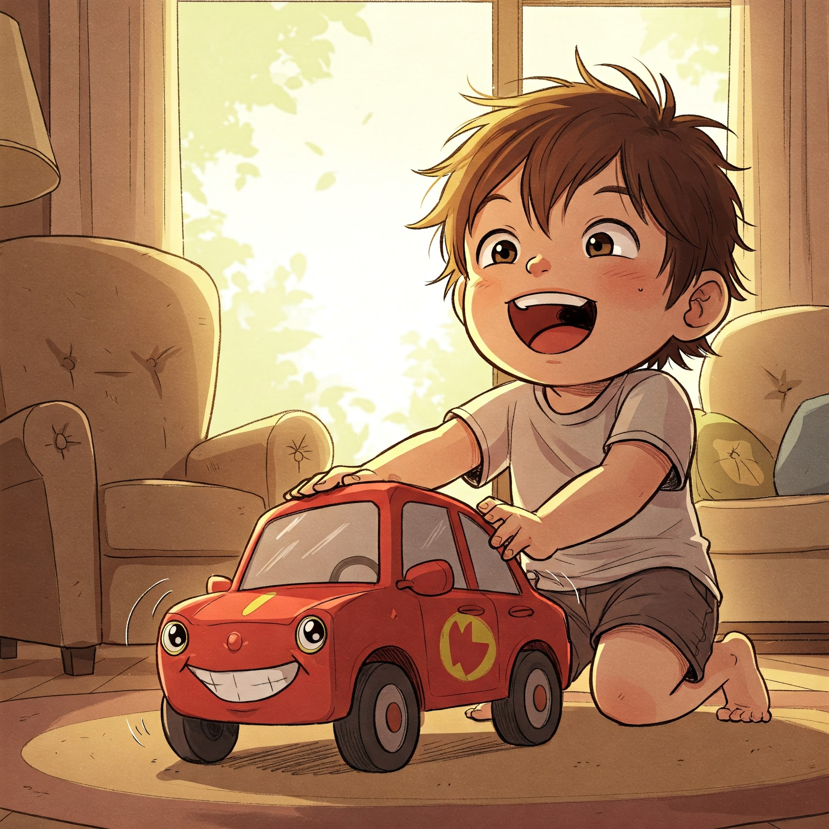
_____________________________________________________________________________________________________________________________________________________________________________________________________________________________________________________________________________________________________________________________________________________________________________________________________________________________________________________________________________________________________________________________________________________________________________________________________________________________________________________________________________________________________________________________________________________________________________________________________________________________________________________________________________________________________________________________________________________________________________________________________________________________________________________________________________________________________________________________________________________________________________________________________________________________________________________________________________________________________________________________________________________________________________________________________________________________________________________________________________________________________________________________________________________________________________________________________________________________
.

ATIVIDADE 24
INSTRUÇÃO: PENSE EM UM DIA EM QUE ALGO MÁGICO ACONTECEU NA SUA ESCOLA. PODE SER ALGO REAL QUE PARECEU MÁGICO OU ALGO TOTALMENTE INVENTADO! ESCREVA SOBRE ESSE DIA.
UM DIA MÁGICO NA ESCOLA
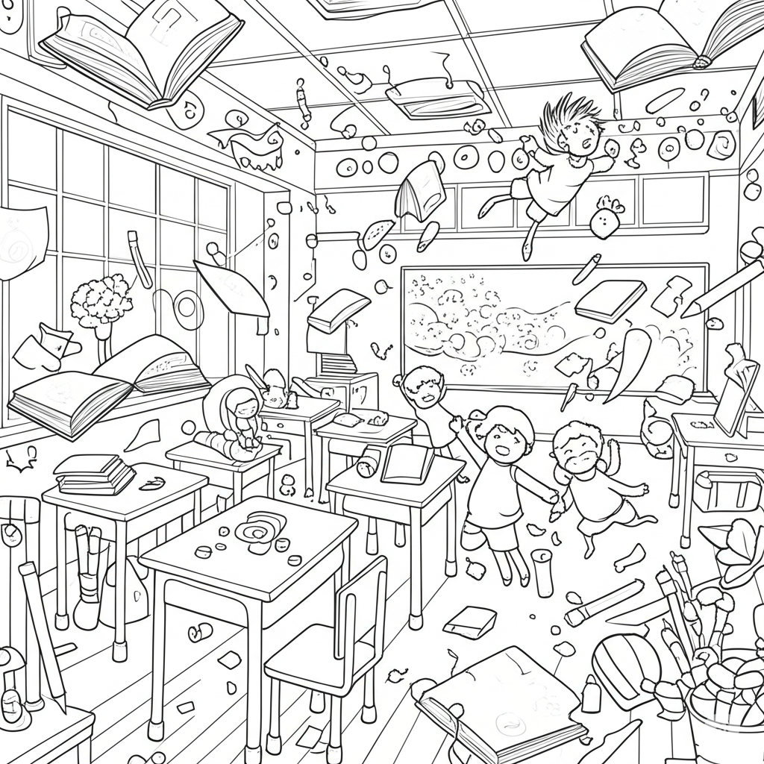
_________________________________________________________________________________________________________________________________________________________________________________________________________________________________________________________________________________________________________________________________________________________________________________________________________________________________________________________________________________________________________________________________________________________________________________________________________________________________________________________________________________________________________________________________________________________________________________________________________________________________________________________________________________________________________________________________________________________________________________________________________________________________________________________________________________________________________________________________________________________________________________________________________________________________________________________________________________________________________________________________________________________________________________________________________________________________________________________________________________________________________________________________________________________
ATIVIDADE 25
INSTRUÇÃO: SE VOCÊ TIVESSE O PODER DE CONVERSAR COM OS ANIMAIS POR UM DIA, QUAL ANIMAL VOCÊ ESCOLHERIA PARA CONVERSAR PRIMEIRO? O QUE VOCÊS FALARIAM? ESCREVA SOBRE ESSA CONVERSA ESPECIAL.
SE EU PUDESSE FALAR COM OS ANIMAIS...
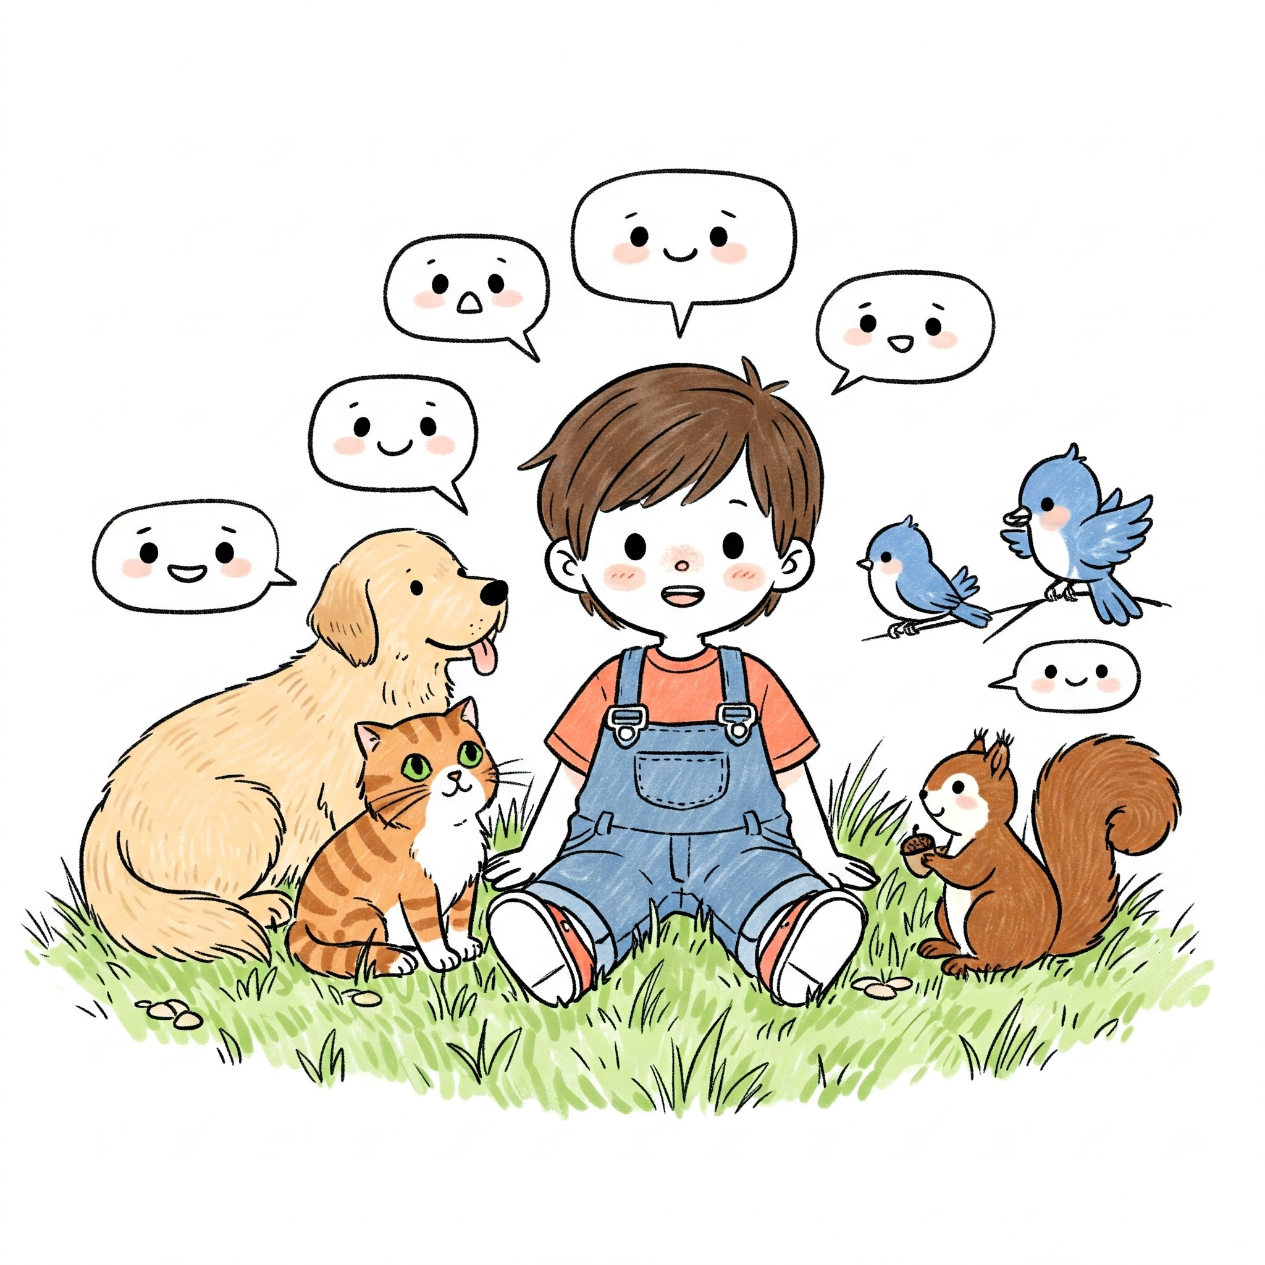
_______________________________________________________________________________________________________________________________________________________________________________________________________________________________________________________________________________________________________________________________________________________________________________________________________________________________________________________________________________________________________________________________________________________________________________________________________________________________________________________________________________________________________________________________________________________________________________________________________________________________________________________________________________________________________________________________________________________________________________________________________________________________________________________________________________________________________________________________________________________________________________________________________________________________________________________________________________________________________________________________________________________________________________________________________________________________________________________________

ATIVIDADE 26
INSTRUÇÃO: INVENTE UMA RECEITA BEM MALUCA E DIVERTIDA! QUAIS INGREDIENTES ESTRANHOS ELA TERIA? QUAL SERIA O NOME ENGRAÇADO DESSE PRATO? PARA QUE SERVIRIA?

A RECEITA MAIS MALUCA DO MUNDO!


__________________________________________________________________________________________________________________________________________________________________________________________________________________________________________________________________________________________________________________________________________________________________________________________________________________________________________________________________________________________________________________________________________________________________________________________________________________________________________________________________________________________________________________________________________________________________________________________________________________________________________________________________________________________________________________________________________________________________________________________________________________________________________________________________________________________________________________________________________________________________________________________________________________________________________________________________________________________________________________________________________________________________________________________________________________________________________________________________

ATIVIDADE 27
INSTRUÇÃO: IMAGINE QUE VOCÊ VIAJOU DE FOGUETE PARA UM PLANETA MUITO DIFERENTE DA TERRA. COMO ERA ESSE PLANETA? QUE SERES ESTRANHOS E DIVERTIDOS VOCÊ ENCONTROU? O QUE VOCÊ FEZ POR LÁ? ESCREVA SOBRE SUAS FÉRIAS ESPACIAIS!
MINHAS FÉRIAS NO PLANETA DIFERENTE
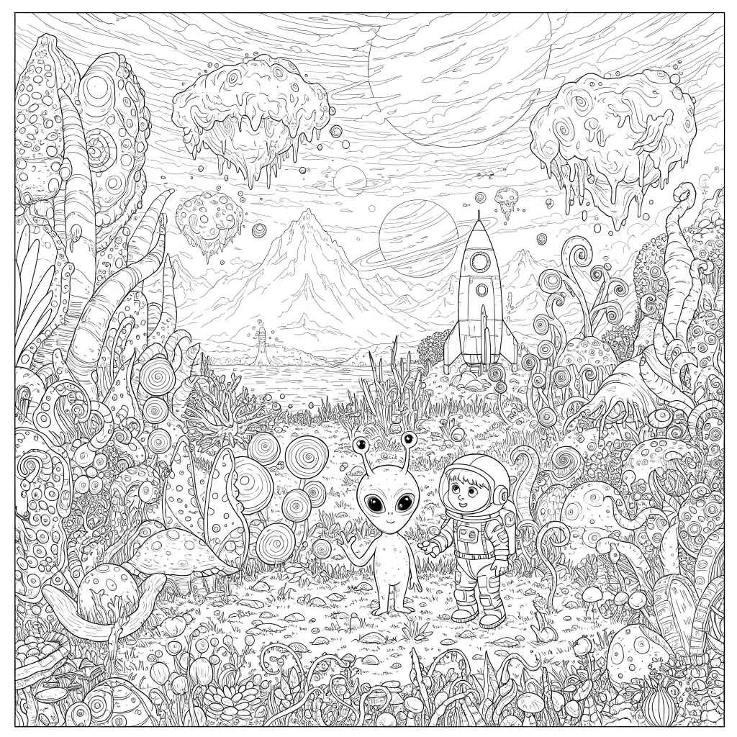
_________________________________________________________________________________________________________________________________________________________________________________________________________________________________________________________________________________________________________________________________________________________________________________________________________________________________________________________________________________________________________________________________________________________________________________________________________________________________________________________________________________________________________________________________________________________________________________________________________________________________________________________________________________________________________________________________________________________________________________________________________________________________________________________________________________________________________________________________________________________________________________________________________________________________________________________________________________________________________________________________________________________________________________________________________________________________________________________________________________________________________________________________________________________________________________________________________________________________________________________________________________________________________________________________________________________________________________________

ATIVIDADE 28
INSTRUÇÃO: CRIE UM SUPER-HERÓI OU UMA SUPER-HEROÍNA QUE AINDA NÃO EXISTE! QUAL SERIA O NOME DELE(A)? QUAIS SERIAM SEUS SUPERPODERES? COMO SERIA SEU UNIFORME? QUE TIPO DE AVENTURAS ELE(A) VIVERIA PARA AJUDAR AS PESSOAS?
O SUPER-HERÓI DOS SONHOS
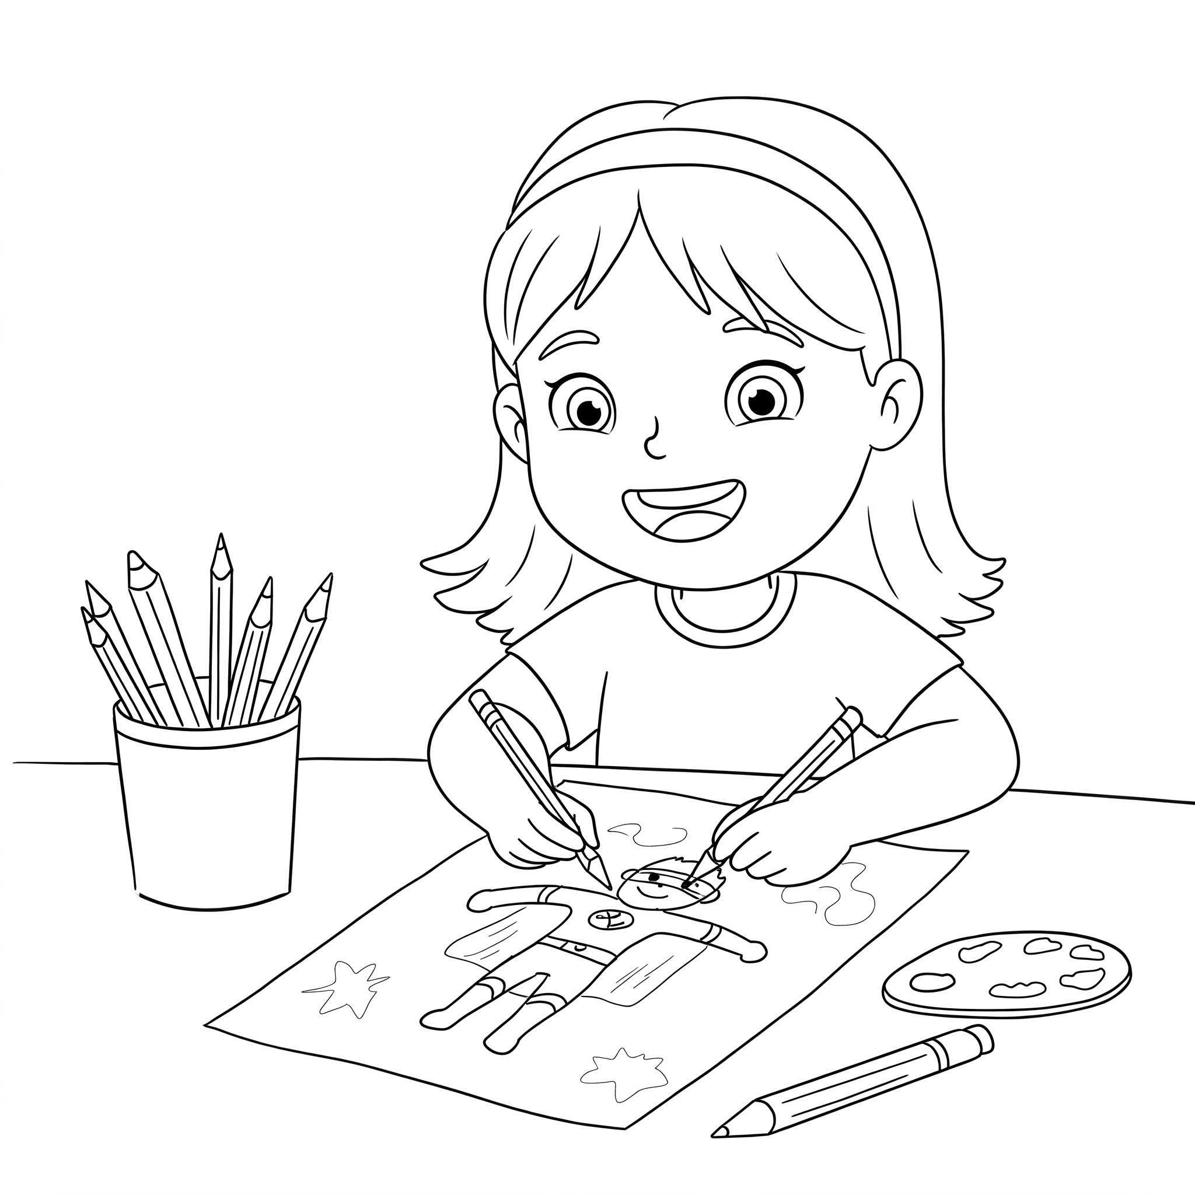
________________________________________________________________________________________________________________________________________________________________________________________________________________________________________________________________________________________________________________________________________________________________________________________________________________________________________________________________________________________________________________________________________________________________________________________________________________________________________________________________________________________________________________________________________________________________________________________________________________________________________________________________________________________________________________________________________________________________________________________________________________________________________________________________________________________________________________________________________________________________________________________________________________________________________________________________________________________________________________________________________________________________________________________________________________________________________________________________________________________________________________________________________________________________________________________________________________________________________________________________________________________________________________________________________________________________________________________________________________________________________________________________________________________________________________________________________________

ATIVIDADE 29
INSTRUÇÃO: IMAGINE A FESTA À FANTASIA MAIS LEGAL QUE PODERIA EXISTIR! QUEM SERIAM OS CONVIDADOS? QUAIS FANTASIAS ENGRAÇADAS E CRIATIVAS ELES USARIAM? QUE BRINCADEIRAS E COMIDAS ESPECIAIS TERIAM NESSA FESTA?
A FESTA À FANTASIA MAIS LEGAL DE TODAS!
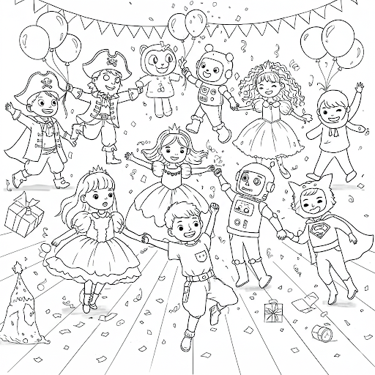
______________________________________________________________________________________________________________________________________________________________________________________________________________________________________________________________________________________________________________________________________________________________________________________________________________________________________________________________________________________________________________________________________________________________________________________________________________________________________________________________________________________________________________________________________________________________________________________________________________________________________________________________________________________________________________________________________________________________________________________________________________________________________________________________________________________________________________________________________________________________________________________________________________________________________________________________________________________________________________________________________________________________________________________________________________________________________________________________________________________________________________________________________________________________________________________________________________________________________________________________________________________________________________________________________________________________________________________________________________________________________________________________________________________________________________________________________________

ATIVIDADE 30
INSTRUÇÃO: SE VOCÊ ENCONTRASSE UMA LÂMPADA MÁGICA E UM GÊNIO APARECESSE PARA REALIZAR TRÊS DESEJOS SEUS, QUAIS SERIAM ELES? ESCREVA SOBRE SEUS TRÊS DESEJOS E POR QUE VOCÊ OS ESCOLHERIA.
SE EU ENCONTRASSE UM GÊNIO DA LÂMPADA...




